
THỰC TẬP CHUYÊN ĐỀ VÀ ĐỒ ÁN CHUYÊN MÔN

ĐỀ TÀI
Xây Dựng Website Bán đồ ăn nhanh FastFood
Giảng viên hướng dẫn: | Th.S Trịnh Văn Chung
Sinh viên thực hiện: | Vũ Tiến Đức
Mã sinh viên: | 2310900023
Lớp: | K23CNT3
Khóa: | 2023-2027

@FITNTU-PJ3 Tháng 12 / Năm 2025

Mục lục
DANH MỤC CÁC TỪ VIẾT TẮT VÀ THUẬT NGỮ 4
DANH MỤC HÌNH ẢNH 7
CHƯƠNG 1: NGHIÊN CỨU CƠ SỞ LÝ THUYẾT 8
1.1. Tổng quan về lập trình thiết kế giao diện website 8
1.1.1. Giới thiệu về HTML 8
1.1.2. Giới thiệu về CSS3 8
1.1.3. Tổng quan về ngôn ngữ lập trình Javascript 9
1.1.4. Thư viện Jquery 10
1.1.5. Framework Bootstrap 11
1.2. Tổng quan về hệ quản trị cơ sở dữ liệu MySQL Workbench 12
1.2.1. Giới thiệu về MySQL Workbench 12
1.2.2. Ưu điểm của MySQL Workbench 12
1.2.3. Nhược điểm của MySQL Workbench 13
1.2.4. Giới thiệu về nền tảng công nghệ nguồn mở 13
1.2.5. Giới thiệu về ngôn ngữ lập trình Java 14
1.2.6. Tổng quan về Framework Java Spring Boot (Maven 3.x) 15
CHƯƠNG 2: TỔNG QUAN VỀ ĐỀ TÀI 17
2.1. Đặt vấn đề 17
2.2. Hệ thống hiện tại 17
2.3. Hệ thống đề xuất 17
2.4. Giới hạn của hệ thống 18
2.5. Yêu cầu về phần cứng và phần mềm 19
2.5.1. Yêu cầu tối thiểu 19
2.5.2. Yêu cầu đề nghị 20
CHƯƠNG 3: PHÂN TÍCH YÊU CẦU KHÁCH HÀNG VÀ THIẾT KẾ HỆ THỐNG 21
3.1. Người dùng của hệ thống 21
3.2. Chức năng của hệ thống 21
3.3. Systeme Designs (Thiết kế hệ thống) 26
3.3.1. Entity Relationship Diagram (Mô hình quan hệ thực thể) 26
3.4. Database Design (Thiết kế cơ sở dữ liệu) 34
3.5. Table RelationShip Diagram (Mô hình quan hệ bảng) 38
3.6. Entity Relationship Model(Mô hình quan hệ thực thể) 39
3.7. SiteMap (Sơ đồ cấu trúc site) 39
3.7.1. Site map (Cấu trúc trang): Dành cho khách vãng lai 39
3.7.2. Sitemap (Cấu trúc trang): Dành cho thành viên 40
3.7.3. Sitemap (Cấu trúc trang): Dành cho quản trị viên 40
3.8. Algorithms (Giải thuật) 40
3.8.1. Đăng ký 41
3.8.2. Đăng nhập 42
3.8.3. Đăng xuất 42
3.8.4. Đổi mật khẩu 43
3.8.5. Thay đổi thông tin cá nhân 44
3.8.6. Thêm món ăn 45
3.8.7. Xóa món ăn 46
3.8.8. Đặt mua 47
3.8.9. Tìm kiếm 48
CHƯƠNG 4: XÂY DỰNG HỆ THỐNG 49
4.1 Xây dựng phần mềm 49
4.1.1. Một số mã nguồn chương trình 50
4.1.2. Một số giao diện người dùng và chức năng cụ thể 50
CHƯƠNG 5: KẾT LUẬN VÀ HƯỚNG PHÁT TRIỂN 57
5.1. Kết luận 57
5.2. Task Sheet (bảng kế hoạch công việc) 59
5.3. Checklist (bảng kiểm tra chức năng) 60
5.3.1. Kiểm tra dữ liệu nhập 60
5.3.2. Kiểm tra các liên kết 60
DANH MỤC TÀI LIỆU THAM KHẢO 61

DANH MỤC CÁC TỪ VIẾT TẮT VÀ THUẬT NGỮ
Từ viết tắt | Giải thích
ACID | Các tính chất đảm bảo giao dịch trong cơ sở dữ liệu
Admin | Quản trị viên
AI | Trí tuệ nhân tạo
AJAX | Kỹ thuật trao đổi dữ liệu bất đồng bộ với server, không cần tải lại trang
API | Giao diện lập trình ứng dụng, cho phép các hệ thống tương tác
CPU | Bộ xử lý trung tâm
CRUD | Các thao tác cơ bản: Tạo, Đọc, Cập nhật, Xóa dữ liệu
CSS | Ngôn ngữ định kiểu để thiết kế và trình bày giao diện web
DB | Cơ sở dữ liệu
DOM | Mô hình cấu trúc tài liệu HTML/XML
ERD | Sơ đồ thực thể – quan hệ
GB | Đơn vị dung lượng (Gigabyte)
GHz | Đơn vị đo tốc độ xử lý (Gigahertz)
Guest | Khách vãng lai
HDD | Ổ đĩa cứng
HTML | Ngôn ngữ đánh dấu siêu văn bản, tạo cấu trúc trang web
HSLA | Định dạng màu trong CSS (sắc độ, ánh sáng, độ trong suốt)
HTTP | Giao thức truyền tải siêu văn bản
HTTPS | Phiên bản bảo mật của HTTP
IE | Trình duyệt Internet Explorer
JS | Ngôn ngữ lập trình kịch bản phía client để tạo tương tác
JSON | Định dạng dữ liệu JavaScript Object Notation
JWT | Chuẩn truyền thông tin xác thực giữa client và server
Member | Thành viên
ORM | Công cụ ánh xạ giữa cơ sở dữ liệu và đối tượng lập trình
PenIV | Bộ vi xử lý Intel Pentium IV
PHP | Ngôn ngữ lập trình kịch bản phía server (Hypertext Preprocessor)
RAM | Bộ nhớ truy cập ngẫu nhiên
RDBMS | Hệ quản trị cơ sở dữ liệu quan hệ
REST | Kiến trúc phần mềm trao đổi dữ liệu qua HTTP
RGBA | Định dạng màu CSS (đỏ, xanh lá, xanh dương, độ trong suốt)
SQL | Ngôn ngữ truy vấn dữ liệu quan hệ
MySQL | Hệ quản trị cơ sở dữ liệu MySQL
SSL | Giao thức mã hóa bảo mật dữ liệu truyền tải
UI | Giao diện người dùng
UX | Trải nghiệm người dùng
W3C | Tổ chức chuẩn hóa các công nghệ web
XML | Ngôn ngữ đánh dấu mở rộng

DANH MỤC BẢNG BIỂU

DANH MỤC HÌNH ẢNH

CHƯƠNG 1:
NGHIÊN CỨU CƠ SỞ LÝ THUYẾT

Tổng quan về lập trình thiết kế giao diện website

Giới thiệu về HTML
HTML5 là phiên bản mới nhất của ngôn ngữ đánh dấu HTML (HyperText Markup Language), được phát triển nhằm cải thiện khả năng xây dựng các trang web và ứng dụng web hiện đại. Được W3C chính thức ra mắt vào năm 2014, HTML5 không chỉ kế thừa các tính năng từ các phiên bản trước mà còn bổ sung nhiều cải tiến quan trọng. Điểm nổi bật của HTML5 là việc giới thiệu các thẻ semantic như <header>, <footer>, <article>, <section> và <nav>, giúp cấu trúc tài liệu rõ ràng hơn và hỗ trợ tốt hơn cho SEO cũng như các công cụ tìm kiếm.
HTML5 tích hợp các thẻ đa phương tiện như <audio> và <video>, cho phép nhúng và phát trực tiếp nội dung mà không cần sử dụng các plugin bên ngoài như Flash, giúp cải thiện hiệu suất và khả năng tương thích. Ngoài ra, HTML5 còn tăng cường khả năng tương tác thông qua các API như Canvas API để vẽ đồ họa 2D, Web Storage API để lưu trữ dữ liệu cục bộ, và Geolocation API để lấy vị trí địa lý. Đặc biệt, HTML5 được tối ưu hóa cho thiết kế Responsive, đảm bảo giao diện website hoạt động tốt trên mọi thiết bị từ desktop đến điện thoại.
Một trong những lợi ích lớn của HTML5 là tính đa nền tảng và khả năng tương thích cao với các trình duyệt hiện đại như Chrome, Firefox, Safari và Edge. Các tính năng mới như cải tiến biểu mẫu với placeholder, required hay kiểu nhập liệu đặc biệt như email, tel, date giúp việc xử lý dữ liệu trở nên chính xác và dễ dàng hơn. Tuy nhiên, HTML5 cũng gặp một số hạn chế, như thiếu sự hỗ trợ trên các trình duyệt cũ hoặc yêu cầu lập trình viên phải nắm vững kiến thức để sử dụng hiệu quả các tính năng nâng cao.
Với những cải tiến vượt bậc, HTML5 không chỉ nâng cao trải nghiệm người dùng mà còn mở ra nhiều cơ hội phát triển ứng dụng web hiện đại, trở thành tiêu chuẩn quan trọng trong lập trình giao diện website ngày nay.

Giới thiệu về CSS3
CSS3 là phiên bản thứ ba của CSS (Cascading Style Sheets), được phát triển để định kiểu và cải thiện giao diện cho các tài liệu HTML. Ra đời nhằm đáp ứng nhu cầu ngày càng cao của thiết kế web hiện đại, CSS3 mang đến nhiều tính năng mạnh mẽ và linh hoạt, giúp tạo ra các trang web đẹp mắt và tương tác tốt hơn.
Một trong những điểm nổi bật của CSS3 là việc chia thành các mô-đun (modules), như Selectors, Box Model, Backgrounds and Borders, Text Effects, và Animations, giúp cải thiện khả năng tùy biến và tăng hiệu suất phát triển. CSS3 bổ sung nhiều thuộc tính mới, cho phép các nhà phát triển dễ dàng tạo hiệu ứng mà không cần sử dụng JavaScript hoặc hình ảnh bổ trợ.
CSS3 hỗ trợ tốt cho thiết kế Responsive, giúp giao diện trang web tự động điều chỉnh để hiển thị đẹp trên mọi kích thước màn hình, từ desktop đến smartphone. Các kỹ thuật như Media Queries, Grid Layout, và Flexbox được tích hợp mạnh mẽ, giúp tối ưu hóa bố cục và trải nghiệm người dùng. Ngoài ra, CSS3 còn hỗ trợ các hiệu ứng 2D và 3D, như transform, transition, và animation, cho phép tạo chuyển động mượt mà và thu hút.
Bên cạnh đó, CSS3 cải tiến về màu sắc và đồ họa, với sự hỗ trợ các giá trị màu sắc mới như RGBA, HSLA và gradient, giúp tạo ra các thiết kế sống động mà không cần sử dụng hình ảnh. Ngoài ra, thuộc tính như box-shadow và text-shadow cho phép thêm hiệu ứng bóng trực tiếp vào các phần tử.
Mặc dù CSS3 mang lại nhiều ưu điểm, nhưng nó cũng có một số hạn chế, như sự khác biệt trong việc hỗ trợ các tính năng giữa các trình duyệt. Điều này yêu cầu các nhà phát triển phải kiểm tra kỹ lưỡng và sử dụng giải pháp thay thế (fallback) nếu cần.
CSS3 đã trở thành tiêu chuẩn không thể thiếu trong lập trình giao diện web hiện đại. Với khả năng tùy chỉnh mạnh mẽ, dễ học và dễ sử dụng, CSS3 giúp các nhà phát triển tạo ra các thiết kế đẹp mắt, tối ưu hóa hiệu suất và nâng cao trải nghiệm người dùng.

Tổng quan về ngôn ngữ lập trình Javascript
JavaScript (JS) là một ngôn ngữ lập trình phổ biến và quan trọng trong việc phát triển web hiện đại. Được tạo ra vào năm 1995 bởi Brendan Eich, JavaScript ban đầu chỉ được sử dụng để thêm các tính năng động vào các trang web trên trình duyệt. Tuy nhiên, ngày nay JavaScript đã phát triển mạnh mẽ và trở thành ngôn ngữ lập trình toàn diện, được sử dụng không chỉ ở phía client-side (frontend) mà còn ở phía server-side (backend) nhờ vào công nghệ như Node.js.
JavaScript giúp các nhà phát triển tạo ra những trang web tương tác và động bằng cách kết hợp với HTML và CSS. Trong khi HTML xác định cấu trúc trang web và CSS chịu trách nhiệm về giao diện, JavaScript đảm nhiệm việc tạo ra các hiệu ứng, xử lý sự kiện, và tương tác với người dùng. Một trong những điểm mạnh của JavaScript là khả năng hoạt động trên tất cả các trình duyệt hiện đại mà không cần cài đặt thêm phần mềm, đồng thời có cú pháp dễ học và dễ sử dụng.
JavaScript hỗ trợ nhiều tính năng mạnh mẽ như xử lý sự kiện, thao tác với DOM (Document Object Model) để thay đổi nội dung trang web, và lập trình bất đồng bộ (asynchronous) với các công cụ như Promises, Async/Await, và AJAX. Điều này cho phép các trang web tải dữ liệu từ máy chủ mà không cần tải lại toàn bộ trang, mang lại trải nghiệm người dùng mượt mà và nhanh chóng.
JavaScript còn được mở rộng qua nhiều thư viện và framework như React, Vue.js, và Angular để phát triển ứng dụng web động, cũng như Node.js và Express.js để xử lý dữ liệu phía server. Nhờ vào những tính năng này, JavaScript không chỉ được sử dụng để xây dựng các trang web tĩnh mà còn có thể phát triển các ứng dụng phức tạp, ứng dụng di động, thậm chí là các trò chơi đơn giản chạy trên trình duyệt.
Dù JavaScript có nhiều ưu điểm, ngôn ngữ này cũng gặp phải một số hạn chế như vấn đề bảo mật nếu mã không được viết đúng cách và sự khác biệt trong hỗ trợ giữa các trình duyệt, yêu cầu phải kiểm tra và tối ưu hóa kỹ lưỡng. Tuy nhiên, với sự linh hoạt, khả năng mở rộng mạnh mẽ, và cộng đồng phát triển rộng lớn, JavaScript vẫn là một trong những ngôn ngữ lập trình quan trọng và phổ biến nhất hiện nay.

Thư viện Jquery
Thư viện jQuery là một thư viện JavaScript phổ biến được phát triển bởi John Resig vào năm 2006. Mục tiêu chính của jQuery là đơn giản hóa quá trình thao tác với DOM (Document Object Model), xử lý sự kiện, tạo hiệu ứng động và thực hiện AJAX, giúp mã JavaScript trở nên ngắn gọn và dễ hiểu hơn. jQuery được thiết kế để làm việc trên nhiều trình duyệt khác nhau, giúp các ứng dụng web tương thích với nhiều môi trường và giảm thiểu sự khác biệt giữa các trình duyệt.
Một số tính năng nổi bật của jQuery bao gồm thao tác DOM dễ dàng, xử lý sự kiện linh hoạt như click, hover, và submit, hỗ trợ các hiệu ứng động như fadeIn(), fadeOut(), slideUp(), slideDown(), và khả năng sử dụng AJAX để tải dữ liệu mà không cần tải lại toàn bộ trang. Điều này giúp tạo ra trải nghiệm người dùng mượt mà và tiết kiệm thời gian phát triển. Một điểm mạnh lớn của jQuery là khả năng tương thích giữa các trình duyệt, giúp các nhà phát triển tránh gặp phải vấn đề không tương thích trên các trình duyệt cũ.
jQuery cũng mang lại nhiều lợi ích cho lập trình viên, chẳng hạn như cú pháp đơn giản và dễ đọc, tiết kiệm thời gian khi thực hiện các thao tác phức tạp với DOM hay hiệu ứng, và cộng đồng hỗ trợ rộng rãi giúp dễ dàng tìm kiếm tài liệu và giải pháp cho các vấn đề gặp phải. Tuy nhiên, jQuery cũng có một số nhược điểm, như làm tăng kích thước tệp JavaScript, ảnh hưởng đến tốc độ tải trang, đặc biệt trong các ứng dụng không sử dụng nhiều tính năng của thư viện. Bên cạnh đó, trong một số trường hợp, jQuery có thể không hiệu quả bằng JavaScript thuần khi xử lý các tác vụ đơn giản.
Mặc dù hiện nay có nhiều thư viện và framework khác như React, Vue.js, và Angular có thể thay thế jQuery trong các dự án web hiện đại, nhưng thư viện này vẫn giữ vai trò quan trọng, đặc biệt trong các dự án cũ hoặc khi cần các tính năng cơ bản như thao tác DOM, hiệu ứng động, và AJAX. Với cú pháp đơn giản và khả năng tương thích đa trình duyệt, jQuery vẫn là một công cụ hữu ích cho các nhà phát triển, đặc biệt là những người mới bắt đầu học lập trình web.

Framework Bootstrap
Framework Bootstrap là một công cụ mã nguồn mở phổ biến được phát triển vào năm 2011 bởi Mark Otto và Jacob Thornton tại Twitter. Bootstrap giúp việc phát triển giao diện web trở nên dễ dàng và nhanh chóng, cung cấp các thành phần giao diện người dùng có sẵn và một hệ thống lưới linh hoạt, hỗ trợ thiết kế web đáp ứng (responsive) để tối ưu hóa giao diện trên nhiều thiết bị và màn hình khác nhau. Với hệ thống lưới 12 cột, Bootstrap cho phép lập trình viên dễ dàng tạo bố cục trang web một cách nhất quán và chuyên nghiệp. Các thành phần giao diện như nút bấm, biểu mẫu, modal, cảnh báo, thanh điều hướng... đều đã được tích hợp sẵn trong Bootstrap, giúp tiết kiệm thời gian và công sức trong việc xây dựng giao diện.
Một trong những ưu điểm nổi bật của Bootstrap là tính linh hoạt và dễ tùy chỉnh. Mặc dù nó cung cấp các thành phần giao diện sẵn có, nhưng người dùng có thể dễ dàng thay đổi chúng thông qua việc thay đổi các biến cấu hình hoặc sử dụng các công cụ tùy chỉnh để phù hợp với yêu cầu riêng. Bootstrap cũng cung cấp hỗ trợ CSS và JavaScript mạnh mẽ, giúp tạo ra các hiệu ứng động như menu thả xuống, thanh cuộn ảnh và các thông báo pop-up mà không cần phải viết mã phức tạp. Ngoài ra, Bootstrap đảm bảo tính tương thích đa nền tảng, giúp các trang web hoạt động trơn tru trên nhiều trình duyệt và thiết bị khác nhau, giảm thiểu vấn đề tương thích khi phát triển ứng dụng.
Tuy nhiên, Bootstrap cũng có một số nhược điểm. Việc sử dụng các thành phần mặc định của Bootstrap có thể dẫn đến tình trạng giao diện của các trang web trở nên giống nhau, thiếu tính sáng tạo. Điều này có thể làm giảm tính độc đáo của trang web nếu không được tùy chỉnh đúng cách. Ngoài ra, việc tải toàn bộ bộ công cụ của Bootstrap, bao gồm cả CSS và JavaScript, có thể làm tăng kích thước tệp và ảnh hưởng đến tốc độ tải trang, đặc biệt khi bạn chỉ sử dụng một phần nhỏ của framework. Tuy nhiên, nếu được sử dụng hợp lý và tùy chỉnh theo nhu cầu, Bootstrap vẫn là một công cụ rất hữu ích giúp phát triển giao diện web nhanh chóng và hiệu quả.
Tóm lại, Bootstrap là một framework mạnh mẽ và tiện lợi, giúp việc phát triển giao diện web trở nên nhanh chóng và dễ dàng hơn. Với các tính năng nổi bật như thiết kế đáp ứng, hệ thống lưới linh hoạt, các thành phần giao diện sẵn có và khả năng hỗ trợ đa nền tảng, Bootstrap đã trở thành công cụ quan trọng cho các nhà phát triển web. Mặc dù có một số nhược điểm, nhưng với sự tùy chỉnh và tối ưu hóa hợp lý, Bootstrap vẫn là lựa chọn tuyệt vời cho việc xây dựng các ứng dụng web hiện đại.

Tổng quan về hệ quản trị cơ sở dữ liệu MySQL Workbench

Giới thiệu về MySQL Workbench
MySQL Workbench là công cụ quản lý cơ sở dữ liệu chính thức do Oracle phát triển, được sử dụng để thiết kế, phát triển và quản trị các hệ thống cơ sở dữ liệu MySQL. MySQL Workbench cung cấp một giao diện đồ họa thống nhất (GUI), giúp người dùng thực hiện các thao tác phức tạp như thiết kế mô hình dữ liệu (ERD), phát triển SQL, và cấu hình máy chủ một cách trực quan thay vì chỉ sử dụng dòng lệnh.
Phiên bản phổ biến nhất hiện nay là MySQL Workbench 8.0, được phát triển để tương thích hoàn toàn với MySQL Server 8.0. Công cụ này hỗ trợ đa nền tảng (Windows, Linux, macOS) và tích hợp các tính năng hiện đại như Forward/Reverse Engineering, giúp các kiến trúc sư dữ liệu và lập trình viên dễ dàng chuyển đổi giữa mô hình thiết kế và cơ sở dữ liệu thực tế.

Ưu điểm của MySQL Workbench
MySQL Workbench mang lại nhiều ưu điểm vượt trội, đặc biệt hữu ích cho việc phát triển ứng dụng và quản trị hệ thống:
- Khả năng mô hình hóa dữ liệu mạnh mẽ: Cung cấp công cụ thiết kế sơ đồ E-R (Entity-Relationship) trực quan, cho phép tạo bảng, thiết lập quan hệ khóa ngoại và tự động sinh mã SQL từ sơ đồ (Forward Engineering).
- Đa nền tảng: Khác với SSMS chỉ chạy trên Windows, MySQL Workbench hoạt động mượt mà trên cả Windows, Linux và macOS, mang lại sự linh hoạt cao cho các đội ngũ phát triển sử dụng nhiều hệ điều hành.
- Chi phí thấp: Phiên bản Community Edition hoàn toàn miễn phí và mã nguồn mở, đáp ứng đầy đủ nhu cầu của đa số lập trình viên và doanh nghiệp vừa/nhỏ.
- Dashboard quản trị trực quan: Cung cấp bảng điều khiển hiệu suất (Performance Dashboard) để theo dõi sức khỏe server, lưu lượng mạng và tải CPU theo thời gian thực.
- Hỗ trợ Migration: Tích hợp sẵn công cụ Database Migration Wizard, giúp chuyển đổi cơ sở dữ liệu từ các hệ quản trị khác (như SQL Server, PostgreSQL) sang MySQL dễ dàng.
- Tính năng tự động hoàn thành: Trình soạn thảo SQL hỗ trợ gợi ý mã và highlight cú pháp, giúp việc viết query nhanh chóng và giảm thiểu lỗi.
- Nhờ những tính năng này, MySQL Workbench trở thành công cụ tiêu chuẩn không thể thiếu khi làm việc với hệ quản trị cơ sở dữ liệu MySQL.

Nhược điểm của MySQL Workbench
Bên cạnh những ưu điểm, MySQL Workbench vẫn tồn tại một số hạn chế nhất định:
- Tính ổn định chưa cao: Trong một số trường hợp xử lý tác vụ nặng hoặc truy vấn phức tạp, phần mềm có thể gặp lỗi treo (crash) đột ngột buộc phải khởi động lại.
- Tiêu tốn tài nguyên: So với các công cụ quản lý nhẹ hơn như HeidiSQL hay DBeaver, MySQL Workbench khởi động chậm hơn và chiếm dụng nhiều bộ nhớ RAM hơn.
- Giao diện đôi khi phức tạp: Đối với người mới bắt đầu, số lượng lớn các menu, thanh công cụ và các panel chức năng có thể gây rối mắt và khó làm quen trong thời gian đầu.
- Hiệu năng với dữ liệu rất lớn: Khi tải hoặc xuất (export/import) lượng dữ liệu khổng lồ, tốc độ xử lý của Workbench có thể chậm hơn so với việc sử dụng công cụ dòng lệnh (mysqldump).
- Tuy còn một số hạn chế về độ ổn định, nhưng nhìn chung MySQL Workbench vẫn là lựa chọn toàn diện và chính thống nhất để phát triển và quản trị cơ sở dữ liệu MySQL.

Giới thiệu về nền tảng công nghệ nguồn mở
- Java Spring Boot là một framework mã nguồn mở được phát triển dựa trên nền tảng Spring Framework, cung cấp các công cụ, thư viện và môi trường tối ưu để xây dựng và triển khai các ứng dụng web, microservices và các dịch vụ đám mây một cách nhanh chóng. Được ra mắt lần đầu tiên vào năm 2014 bởi Pivotal Software (nay thuộc VMware), Spring Boot đã nhanh chóng trở thành tiêu chuẩn vàng trong phát triển ứng dụng Java hiện đại, được sử dụng rộng rãi từ các dự án khởi nghiệp nhỏ đến các hệ thống doanh nghiệp quy mô lớn. Một trong những điểm mạnh cốt lõi của Spring Boot là tính tiện lợi và khả năng chạy đa nền tảng.
Nhờ vận hành trên Máy ảo Java (JVM), các ứng dụng Spring Boot có thể chạy mượt mà trên mọi hệ điều hành từ Windows, macOS đến Linux mà không cần thay đổi mã nguồn. Đặc biệt, Spring Boot nổi bật với cơ chế "Convention over Configuration" (Quy ước hơn cấu hình) và khả năng nhúng sẵn các web server như Tomcat hoặc Jetty, giúp lập trình viên bỏ qua các bước cài đặt môi trường phức tạp để tập trung hoàn toàn vào logic nghiệp vụ.
Spring Boot hỗ trợ mạnh mẽ các ngôn ngữ chạy trên JVM, bao gồm Java, Kotlin và Groovy, cho phép lập trình viên linh hoạt lựa chọn ngôn ngữ phù hợp với tư duy phát triển của mình. Nền tảng này cũng tương thích tuyệt đối với các công cụ quản lý dự án phổ biến như Maven và Gradle, cùng với sự hỗ trợ đắc lực từ các IDE hàng đầu như IntelliJ IDEA, Eclipse và Spring Tool Suite, giúp tối ưu hóa quy trình viết code, gỡ lỗi và triển khai ứng dụng.
Ngoài việc phát triển các ứng dụng web truyền thống (Monolithic), Spring Boot còn cung cấp một hệ sinh thái toàn diện cho kiến trúc Microservices thông qua Spring Cloud, và đảm bảo an toàn hệ thống với Spring Security. Bên cạnh đó, Spring Data JPA là một công cụ ORM mạnh mẽ tích hợp sẵn, giúp việc thao tác và quản lý cơ sở dữ liệu trở nên đơn giản, hiệu quả tương tự như Entity Framework của .NET.
Với những ưu điểm về tốc độ phát triển, cộng đồng hỗ trợ khổng lồ và tính ổn định cao, Java Spring Boot đã trở thành một lựa chọn lý tưởng cho các nhà phát triển phần mềm, đặc biệt là đối với các hệ thống yêu cầu khả năng xử lý đồng thời lớn, dễ dàng mở rộng và bảo trì trong môi trường doanh nghiệp khắt khe.

Giới thiệu về ngôn ngữ lập trình Java
Java là một ngôn ngữ lập trình mạnh mẽ, đa năng được phát triển bởi Sun Microsystems (hiện nay thuộc Oracle) và ra mắt lần đầu tiên vào năm 1995. Được thiết kế với triết lý "Viết một lần, chạy mọi nơi" (Write Once, Run Anywhere), Java là một ngôn ngữ hướng đối tượng hoàn toàn, độc lập nền tảng và có độ ổn định cao.
Java được sử dụng rộng rãi trong việc phát triển ứng dụng doanh nghiệp, ứng dụng web, ứng dụng di động (đặc biệt là Android), và các hệ thống nhúng, nhờ vào hệ sinh thái thư viện khổng lồ và cộng đồng phát triển lớn mạnh. Một trong những đặc điểm nổi bật của Java là cú pháp chặt chẽ và nhất quán, chịu ảnh hưởng lớn từ C và C++ nhưng đã loại bỏ các thành phần phức tạp như con trỏ để trở nên an toàn hơn. Java hỗ trợ quản lý bộ nhớ tự động thông qua cơ chế Garbage Collection, giúp giải phóng lập trình viên khỏi gánh nặng quản lý tài nguyên và giảm thiểu lỗi rò rỉ bộ nhớ.
Tính đa nền tảng của Java được thực hiện nhờ Máy ảo Java (JVM), cho phép các ứng dụng viết bằng Java có thể chạy mượt mà trên bất kỳ hệ điều hành nào như Windows, macOS, và Linux mà không cần biên dịch lại. Java có tính mạnh mẽ và bảo mật cao, với hệ thống kiểu dữ liệu mạnh (strong typing) và cơ chế kiểm tra lỗi nghiêm ngặt ngay tại thời điểm biên dịch, giúp hạn chế tối đa các lỗi runtime.
Java cũng hỗ trợ mạnh mẽ lập trình đa luồng (Multithreading) và xử lý đồng thời ngay từ cốt lõi, giúp xây dựng các ứng dụng hiệu năng cao có thể xử lý nhiều tác vụ cùng lúc một cách hiệu quả. Java được coi là ngôn ngữ tiêu chuẩn trong các ứng dụng doanh nghiệp quy mô lớn (Enterprise), từ các hệ thống ngân hàng, giao dịch chứng khoán cho đến các backend web phức tạp sử dụng Spring Framework.
Ngoài ra, Java còn giữ vị thế chủ chốt trong phát triển ứng dụng di động trên nền tảng Android và đóng vai trò quan trọng trong lĩnh vực xử lý dữ liệu lớn (Big Data) với các công nghệ như Hadoop và Spark.C# được sử dụng rộng rãi trong các ứng dụng doanh nghiệp, từ các hệ thống ERP, CRM cho đến các ứng dụng web động sử dụng ASP.NET. Ngoài ra, C# còn rất phổ biến trong phát triển game thông qua Unity, một trong những công cụ phát triển game nổi tiếng, giúp tạo ra các trò chơi đa nền tảng.

Tổng quan về Framework Java Spring Boot (Maven 3.x)
Java Spring Boot (sử dụng Maven) là một framework phát triển ứng dụng web mạnh mẽ được xây dựng trên nền tảng Spring Framework, sử dụng mô hình MVC (Model-View-Controller) để phân tách rõ ràng các thành phần của ứng dụng, giúp việc phát triển và bảo trì hệ thống trở nên dễ dàng hơn. Trong kiến trúc này, Maven đóng vai trò là công cụ quản lý dự án, tự động hóa việc tải các thư viện và đóng gói ứng dụng, trong khi Spring Boot quản lý dữ liệu (Model), giao diện hoặc phản hồi API (View) và các luồng xử lý (Controller) một cách hiệu quả. Framework này cung cấp nhiều tính năng nổi bật như Tự động cấu hình (Auto-configuration), nhúng sẵn Web Server (Tomcat/Jetty), và quản lý phụ thuộc thông minh qua tệp `pom.xml`, giúp lập trình viên xây dựng các ứng dụng web linh hoạt, khởi động nhanh và dễ mở rộng. Java Spring Boot cũng hỗ trợ mạnh mẽ việc đóng gói ứng dụng thành file JAR để triển khai độc lập. Mặc dù mang lại nhiều lợi ích, framework này yêu cầu lập trình viên có kiến thức vững về ngôn ngữ Java, cơ chế Dependency Injection và cấu trúc dự án Maven. Tuy nhiên, với khả năng kiểm soát chặt chẽ và hệ sinh thái thư viện khổng lồ, Java Spring Boot với Maven là sự lựa chọn tuyệt vời cho việc phát triển các ứng dụng Microservices và hệ thống doanh nghiệp phức tạp.
Java Spring Boot (phiên bản 3.x) kết hợp với Apache Maven là một giải pháp hiện đại, cho phép xây dựng các ứng dụng web và API mạnh mẽ theo mô hình MVC (Model – View – Controller). Đây là sự kết hợp tiêu chuẩn trong ngành công nghiệp phần mềm Java, mang lại sự ổn định về cấu trúc dự án và khả năng tích hợp vô tận.
• Model: Quản lý dữ liệu (Entity), các đối tượng chuyển đổi (DTO) và logic nghiệp vụ.
• View: Tạo giao diện (với Thymeleaf/JSP) hoặc trả về định dạng JSON/XML cho các client.
• Controller: Tiếp nhận request từ người dùng, gọi xuống Service xử lý và trả kết quả về View.
Nhờ kiến trúc tách biệt và sự hỗ trợ của Maven, việc quản lý hàng trăm thư viện phụ thuộc và nâng cấp ứng dụng trở nên đơn giản hơn bao giờ hết.
Các tính năng nổi bật của Java Spring Boot với Maven:
• Cross-platform: Chạy tốt trên mọi hệ điều hành (Windows, Linux, macOS) nhờ máy ảo Java (JVM).
• Quản lý thư viện tự động: Maven tự động tải và quản lý version của các thư viện qua file pom.xml, giải quyết xung đột thư viện hiệu quả.
• Dependency Injection (DI) & IoC: Tính năng cốt lõi giúp quản lý vòng đời của các đối tượng (Bean) và giảm sự phụ thuộc giữa các module.
• Embedded Server: Tích hợp sẵn Tomcat, Jetty hoặc Undertow, không cần cài đặt server riêng biệt.
• Routing & RESTful API: Hỗ trợ mạnh mẽ việc định nghĩa các API Endpoint thông qua các Annotation (@GetMapping, @PostMapping).
• Security: Tích hợp Spring Security để xác thực (Authentication) và phân quyền (Authorization) chặt chẽ.
• Database Integration: Kết hợp với Spring Data JPA để thao tác với cơ sở dữ liệu (SQL, NoSQL) dễ dàng mà không cần viết nhiều câu lệnh SQL thủ công.
• Cloud-ready: Tương thích hoàn hảo với Docker, Kubernetes và các nền tảng đám mây (AWS, Azure).
Nhược điểm:
• Tiêu tốn tài nguyên: Các ứng dụng Java Spring Boot thường chiếm dụng RAM và thời gian khởi động lâu hơn so với một số framework nhẹ khác.
• Độ phức tạp ban đầu: Cần kiến thức nền tảng vững về Java Core, OOP, và hiểu rõ file cấu hình pom.xml của Maven.
Với những ưu điểm này, Java Spring Boot kết hợp với Maven là lựa chọn lý tưởng cho việc xây dựng các ứng dụng web hiện đại, có tính ổn định cao và đáp ứng tốt nhu cầu của doanh nghiệp trong kỷ nguyên chuyển đổi số.

CHƯƠNG 2:
TỔNG QUAN VỀ ĐỀ TÀI

Đặt vấn đề
Trong nền kinh tế hiện đại, thói quen sinh hoạt của giới trẻ và những người làm việc trong lĩnh vực sáng tạo, CNTT, Freelancer đang có sự thay đổi rõ rệt với xu hướng "sống về đêm". Sau những giờ làm việc căng thẳng hoặc chạy đua với thời hạn (deadline), nhu cầu về một bữa ăn nhanh để tái tạo năng lượng là rất lớn. Tuy nhiên, thị trường đồ ăn nhanh hiện nay vẫn tồn tại một nghịch lý: các chuỗi cửa hàng lớn thường đóng cửa sớm hoặc có quy trình đặt hàng phức tạp qua nhiều bước trên ứng dụng, trong khi các cửa hàng nhỏ lẻ lại thiếu sự chuyên nghiệp và tốc độ.
Người bận rộn không chỉ cần thức ăn ngon, họ cần thời gian. Việc phải tiêu tốn 15-20 phút chỉ để tìm kiếm thực đơn, chờ nhân viên phản hồi tin nhắn và xác nhận thanh toán thủ công là một rào cản lớn. Do đó, yêu cầu đặt ra là cần một giải pháp công nghệ có thể tự động hóa toàn bộ quy trình từ khâu chọn món đến khi giao hàng, giúp người dùng giải quyết cơn đói tức thì mà không làm gián đoạn dòng chảy công việc.

Hệ thống hiện tại
Hiện nay, việc kinh doanh đồ ăn nhanh cho người bận rộn chủ yếu vận hành qua các hình thức truyền thống hoặc mạng xã hội với nhiều bất cập:
Tiếp nhận đơn hàng thủ công: Khách hàng phải nhắn tin chờ nhân viên phản hồi báo giá và xác nhận tình trạng món. Vào đêm khuya, việc nhân lực hạn chế khiến thời gian chờ đợi kéo dài, không đáp ứng được tính "tức thì" của bữa ăn đêm.
Quản lý dữ liệu rời rạc: Thông tin về món ăn, danh mục và mã giảm giá thường không được cập nhật thực tế, dẫn đến tình trạng khách đã đặt hàng nhưng sau đó mới được báo hết món.
Quy trình thanh toán phiền hà: Khách hàng thường phải chuyển khoản thủ công và gửi ảnh chụp biên lai xác nhận, gây bất tiện cho những người muốn tối giản hóa thao tác để tập trung làm việc.
Thiếu sự tương tác: Việc đánh giá chất lượng món ăn hay phản hồi dịch vụ bị phân tán, khiến người mua khó kiểm chứng được uy tín của cửa hàng trước khi quyết định đặt món.

Hệ thống đề xuất
Để giải quyết những hạn chế trên, hệ thống VTDFastFood được đề xuất xây dựng nhằm tự động hóa quy trình đặt hàng, tập trung vào trải nghiệm nhanh gọn cho người bận rộn thông qua các thành phần cốt lõi:
Quản lý người dùng: Hệ thống phân định rõ quyền hạn giữa người mua (USER) và quản trị viên (ADMIN), giúp bảo mật thông tin và tối ưu hóa quy trình quản lý đơn hàng đầu cuối.
Hệ thống thực đơn thông minh: Món ăn được phân loại khoa học theo danh mục, đi kèm hình ảnh thực tế và mô tả chi tiết, giúp người bận rộn dễ dàng lựa chọn bữa ăn đủ năng lượng chỉ trong vài giây.
Tự động hóa đơn hàng: Loại bỏ bước nhắn tin trung gian. Mọi đơn hàng từ số lượng đến ghi chú chi tiết đều được lưu trữ trực tiếp vào hệ thống ngay khi khách hàng xác nhận, giúp bộ phận bếp có thể chế biến ngay lập tức.
Thanh toán và Khuyến mãi trực tuyến: Tích hợp cổng thanh toán xác nhận tức thì và các mã giảm giá tự động, giúp tối ưu chi phí và rút ngắn thời gian giao dịch cho khách hàng.
Đánh giá và Nâng cao chất lượng: Cho phép người dùng đánh giá món ăn trực tiếp trên hệ thống. Đây là kênh thông tin minh bạch giúp cửa hàng cải thiện dịch vụ và giúp những người làm việc đêm khác dễ dàng tìm được món ăn chất lượng.
Với cấu trúc dữ liệu chặt chẽ, hệ thống VTDFastFood sẽ là giải pháp tối ưu giúp người bận rộn "giải cứu cơn đói" một cách nhanh chóng, minh bạch và chuyên nghiệp nhất.

Giới hạn của hệ thống
Mặc dù mang lại sự tiện lợi cho người bận rộn, hệ thống VTDFastFood vẫn tồn tại một số hạn chế sau:
Phụ thuộc hạ tầng: Trải nghiệm người dùng phụ thuộc hoàn toàn vào kết nối Internet và sự ổn định của thiết bị truy cập; mọi sự cố đường truyền đều làm gián đoạn việc đặt món tức thì.
Chưa cá nhân hóa sâu: Hệ thống hiện tại chưa ứng dụng AI để phân tích hành vi người dùng, do đó chưa thể tự động gợi ý thực đơn hoặc combo món ăn theo thói quen ăn đêm của từng khách hàng.
Thách thức vận hành: Việc cập nhật thực đơn và quản lý đơn hàng vẫn cần sự can thiệp thủ công từ nhân sự quản trị; đồng thời hệ thống đòi hỏi các tiêu chuẩn bảo mật khắt khe để bảo vệ dữ liệu thanh toán trực tuyến.
Phạm vi cung ứng: Khả năng giao hàng nhanh bị giới hạn bởi khoảng cách địa lý và đội ngũ shipper trong các khung giờ khuya, ảnh hưởng đến độ nóng và chất lượng món ăn khi đến tay khách hàng.

Yêu cầu về phần cứng và phần mềm

Yêu cầu tối thiểu
 | Server | Client
Hardware | * RAM: 4GB (Khuyến nghị 8GB)  * HDD/SSD: >= 20GB free (để lưu DB và hình ảnh món ăn)  * CPU: Intel Core i3 hoặc tương đương (2 Cores)  * Kết nối: Internet tốc độ cao (Fiber Optic) | * RAM: 4GB  * CPU: Intel Core i3 hoặc tương đương  * Kết nối: Internet ổn định (Wifi/4G/Lan)
Software | * Hệ điều hành: Windows 10/11, Windows Server 2016+ hoặc Ubuntu 20.04 LTS trở lên  * Database: MySQL Server 8.0 trở lên  * Môi trường: Java Development Kit (JDK) 17 trở lên  * Công cụ quản lý: Apache Maven 3.6+ | * Hệ điều hành: Windows 10 trở lên, macOS 10.14+, hoặc các bản phân phối Linux hiện đại.  * Trình duyệt: Google Chrome, Firefox, Microsoft Edge, Safari (Phiên bản mới nhất).

Yêu cầu đề nghị
 | Server | Client
Hardware | * RAM: >= 8GB (Để chạy tốt Spring Boot + MySQL cùng lúc)  * HDD/SSD: SSD >= 20GB free (Tăng tốc độ truy xuất DB)  * CPU: Intel Core i5 hoặc Xeon tương đương trở lên  * Kết nối: Connect the Internet (Băng thông rộng). | * RAM: >= 8GB  * CPU: Intel Core i3 Gen 8 trở lên hoặc tương đương.  * Kết nối: Connect the Internet.
Software | * Hệ điều hành: Windows Server 2019/2022 hoặc Ubuntu 22.04 LTS / 24.04 LTS  * Database: MySQL Server 8.0 trở lên  * Platform: OpenJDK 17 hoặc 21 (LTS) & Apache Maven 3.8+ | * Hệ điều hành: Windows 10 / 11, macOS Big Sur trở lên.  * Trình duyệt: Google Chrome, Microsoft Edge, Firefox, Safari (Phiên bản ổn định mới nhất).

CHƯƠNG 3: PHÂN TÍCH YÊU CẦU KHÁCH HÀNG
VÀ THIẾT KẾ HỆ THỐNG

Người dùng của hệ thống
Đối tượng người dùng của hệ thống bao gồm
- Guest (Khách vãng lai)
Guest (Khách vãng lai) là những người dùng chưa đăng ký hoặc chưa đăng nhập vào hệ thống. Họ có quyền truy cập vào một số tính năng hoặc nội dung cơ bản của hệ thống, nhưng không có quyền hạn quản lý hoặc truy cập các chức năng nâng cao. Người dùng ở chế độ khách vãng lai thường chỉ có thể xem thông tin công khai, tìm kiếm món ăn, hoặc tương tác với các phần không yêu cầu tài khoản hoặc quyền truy cập đặc biệt. Mặc dù không yêu cầu tài khoản, nhưng khách vãng lai có thể được yêu cầu cung cấp một số thông tin cơ bản trong trường hợp muốn thực hiện các tác vụ như mua hàng hoặc đăng ký nhận thông báo. Quá trình chuyển từ trạng thái khách vãng lai sang người dùng đã đăng ký thường đơn giản và giúp hệ thống cá nhân hóa trải nghiệm của người dùng khi họ đăng nhập hoặc tạo tài khoản.
- Member (Thành viên)
Member (Thành viên) là người dùng đã đăng ký tài khoản và là đối tượng duy nhất có quyền thực hiện đầy đủ quy trình mua sắm trên hệ thống VTDFastFood. Các thành viên có thể cập nhật thông tin cá nhân, lưu địa chỉ giao hàng cố định và thực hiện đặt món, sử dụng mã giảm giá cũng như gửi đánh giá về chất lượng bữa ăn mà khách vãng lai không thể thực hiện. Việc trở thành thành viên giúp cá nhân hóa trải nghiệm, giúp người bận rộn tiết kiệm thời gian nhờ tính năng lưu lịch sử đơn hàng và cho phép hưởng các quyền lợi đặc biệt như các chương trình ưu đãi "tiếp sức" đêm khuya hoặc nhận thông báo về các món mới nhanh nhất.
- Admin (Quản trị hệ thống)
Admin (Quản trị hệ thống) là người có quyền quản lý toàn bộ hệ thống. Quản trị viên có khả năng cấu hình hệ thống, quản lý tài khoản người dùng, giám sát hoạt động và đảm bảo bảo mật dữ liệu. Họ có thể tạo, sửa đổi hoặc xóa tài khoản, phân quyền truy cập và thực hiện các tác vụ nâng cao. Quản trị viên cũng theo dõi báo cáo, khắc phục sự cố và xử lý các vấn đề kỹ thuật, đảm bảo hệ thống hoạt động ổn định và an toàn. Vai trò của họ là cực kỳ quan trọng trong việc duy trì hiệu suất và bảo mật hệ thống.

Chức năng của hệ thống
    - Guest (Chức năng dành cho khách vãng lai)
- Xem món ăn
Mô tả | Khách hàng có thể xem thông tin chi tiết từng loại món ăn như tên món ăn, mô tả, hình ảnh, giá cả…
Nhập | Lựa chọn loại món ăn cần xem.
Xử lý | Tìm kiếm trong CSDL.
Xuất | Hiển thị thông tin mà khách hàng muốn xem.

- Đăng ký thành viên
Mô tả | Khách vãng lai có thể đăng ký làm thành viên.
Nhập | Đưa vào các thông tin đã nhập trong form để kiểm tra.
Xử lý | - Kiểm tra email đã được đăng ký hay chưa.  - Mật khẩu phải gồm ít nhất 6 ký tự và không có ký tự trắng.  - Email nhập vào phải đúng định dạng.  - Yêu cầu nhập các thông tin bắt buộc.  - Thêm mới các thông tin khách hàng, mã hóa mật khẩu vào CSDL nếu đúng. Nếu không yêu cầu nhập lại.
Xuất | Thông báo khách hàng đăng ký thành công sau khi đã điền đầy đủ thông tin hợp lệ. Quay về trang chủ.
    - Member functions (Chức năng dành cho thành viên)
Thành viên chính thức của website sẽ có các chức năng giống như khách vãng lai như:
  - Xem món ăn.
  - Tìm kiếm món ăn.
Ngoài ra thành viên chính thức còn có các chức năng sau:
- Đăng nhập
Mô tả | Đăng nhập vào website bằng cách nhập email và password đã đăng ký.
Nhập | Nhập email và mật khẩu đã đăng ký.
Xử lý | Truy cập kiểm tra xem tài khoản có tồn tại hay không.
Xuất | Hiển thị thông báo đăng nhập thành công khi khách hàng nhập đúng thông tin đã đăng ký và quay về trang chủ. Thông báo sai thông tin đăng nhập nếu tài khoản chưa đăng ký, yêu cầu nhập lại thông tin đăng nhập!
- Đăng xuất
Mô tả | Đăng xuất khỏi website.
Nhập | Nhấn nút thoát để đăng xuất tài khoản.
Xử lý | - Hủy toàn bộ session của người dùng hiện tại  - Đưa trở về chức năng của khách vãng lai.
Xuất | Hiển thị giao diện như khách vãng lai sau khi đã đăng xuất khỏi hệ thống.
- Đặt hàng
Mô tả | Khách Hàng chọn các món ăn muốn đặt hàng và thực hiện thanh toán mặt hàng đã đặt
Nhập | Nhấn nút đặt hàng để cho món ăn mong muốn vào checkout. Và Nhấn nút thanh toán đến hoàn tất thanh toán.
Xử lý | - Thực hiện cho món ăn vào checkout  - Lấy dữ liệu người dùng và món ăn đã chọn từ CSDL  - Sau khi thanh toán, gửi đơn vào cơ sở dữ liệu với trạng thái chưa xử lý.  - Admin xác nhận đơn hàng và gửi về khách hàng
Xuất | Hiển thị món ăn đã dặt trong đơn hàng và trạng thái của đơn hàng
- Giỏ hàng
Mô tả | Khách Hàng chọn các món ăn muốn đặt hàng và thực hiện thanh toán mặt hàng đã đặt
Nhập | Nhấn nút Thêm vào giỏ để cho món ăn mong muốn vào giỏ hàng. Và Nhấn nút thanh toán để chuyển đến trang xác nhận Đặt hàng (checkout).
Xử lý | - Thực hiện cho món ăn vào giỏ hàng  - Lấy dữ liệu món ăn đã chọn từ danh sách  - Sau khi ấn thêm, gửi món ăn vào giỏ hàng.
Xuất | Hiển thị các món ăn đã thêm ở giỏ hàng

    - Admin functions (Chức năng dành cho quản trị viên)
Quản trị viên có các chức năng chính như sau:
- Đăng nhập quản trị
Mô tả | Quản trị viên đăng nhập vào hệ thống bằng cách nhập email và password vào form đăng nhập.
Nhập | Nhập tài khoản và mật khẩu của quản trị viên.
Xử lý | Kiểm tra thông tin nhập vào có hợp lệ hay không.
Xuất | - Chuyển đến trang quản trị nếu đăng nhập thành công  - Quay lại trang đăng nhập nếu nhập sai.
- Đăng xuất quản trị
Mô tả | Thoát khỏi tài khoản quản trị viên.
Nhập | Click vào nút đăng xuất hoặc trang chủ từ giao diện người dùng.
Xử lý | Hủy session quản trị viên đã đăng nhập.
Xuất | Quay lại trang chủ.

Quản lý tài khoản khách hàng
Mô tả | Quản trị viên có quyền xem thông tin hoặc sửa, xóa các tài khoản của thành viên.
Nhập | Chọn lệnh tương ứng của tài khoản cần thao tác.
Xử lý | - Với việc xem thông tin tài khoản:  - Hiển thị thông tin của khách hàng.  - Đối với việc xóa tài khoản:  - Xóa tài khoản người dùng.
Xuất | Hiện thông tin đã thay đổi.
- Quản lý món ăn
Mô tả | Quản trị viên có quyền xem thông tin hoặc sửa, xóa, tăng giảm giá món ăn.
Nhập | Chọn lệnh tương ứng của tài khoản cần thao tác.
Xử lý | - Với việc xem thông tin tài món ăn:  - Hiển thị thông tin của món ăn.  - Đối với việc thêm sửa món ăn:  - Thực thi thêm, sửa món ăn trong cơ sở dữ liệu  - Đối với việc xóa món ăn:  - Thực thi xóa món ăn khỏi cơ sở dữ liệu  - Việc tăng giảm giá món ăn:  - Admin có quyền tăng giảm giá món ăn và thay đổi ưu đãi cho món ăn
Xuất | Hiện thông tin đã thay đổi.

Systeme Designs (Thiết kế hệ thống)

Entity Relationship Diagram (Mô hình quan hệ thực thể)
Mô tả chi tiết các thuộc tính của các thực thể:
- Thực thể quản trị viên và người dùng (nguoi_dung):
Lưu trữ thông tin người dùng và quản trị viên hệ thống.
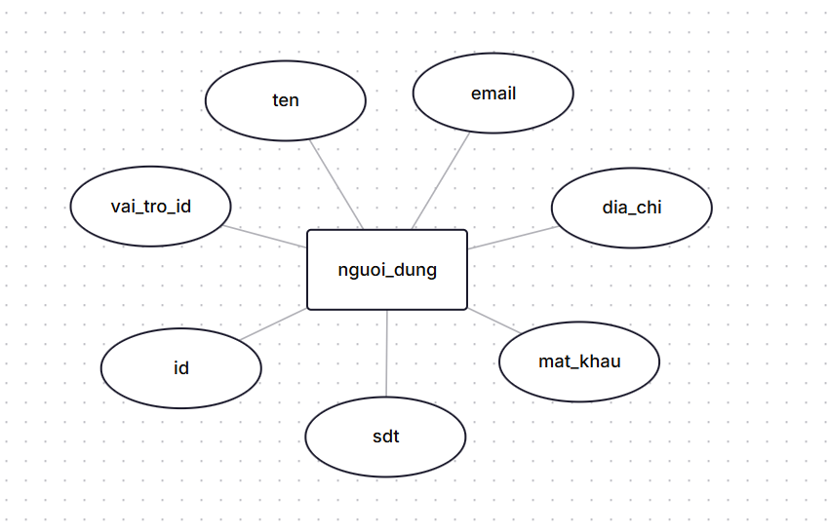

- Thực thể thể loại (the_loai):
Lưu trữ thông tin thể loại tại hệ thống.
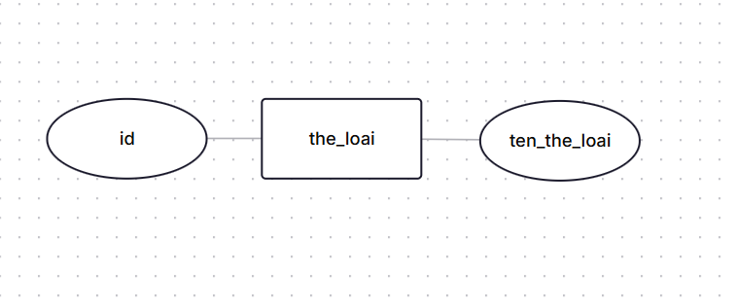
- thực thể món ăn (mon_an):
Lưu trữ thông tin chi tiết của từng món ăn (ví dụ: Burger, Nước ép...).
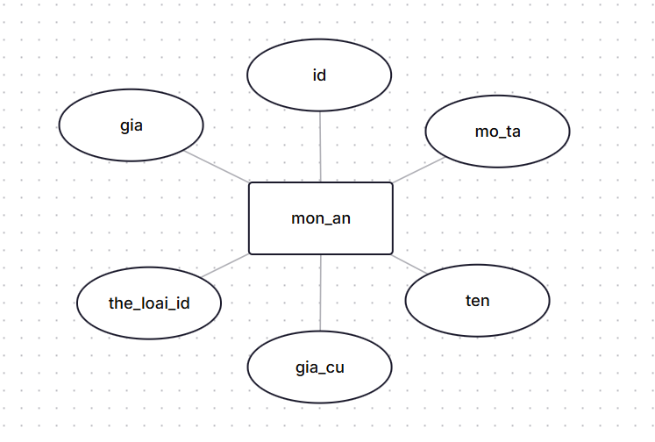

- Thực thể món ăn hình ảnh (mon_an_hinh_anh)
Lưu trữ thông tin chi tiết của từng món ăn hình ảnh.
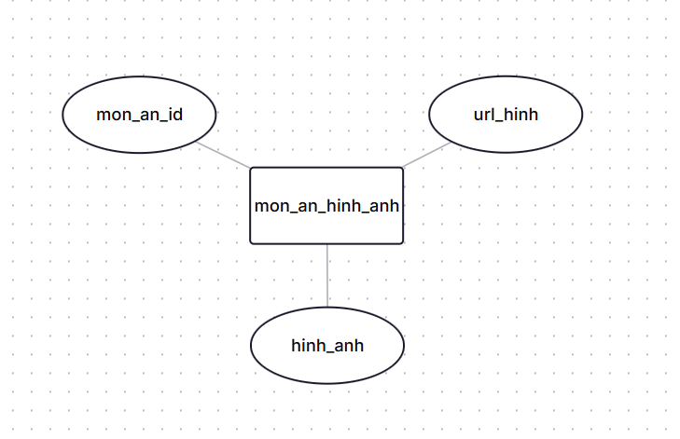

- Thực thể dơn hàng (don_hang)
Lưu trữ thông tin về từng đơn hàng mà khác đã đặt trong đơn hàng, gồm ngày đặt, địa chỉ, trạng thái...
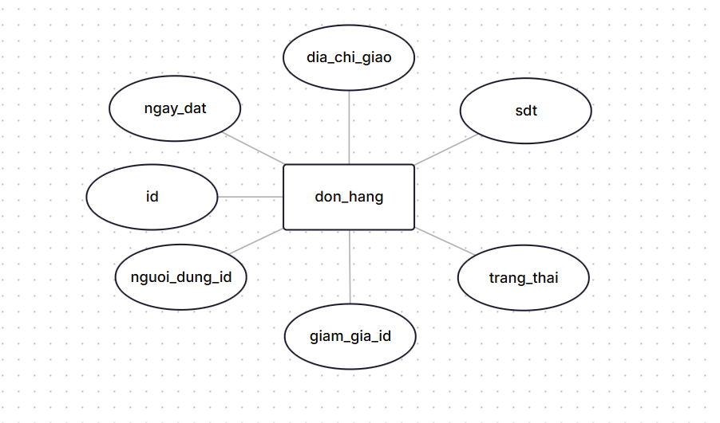

- Thực thể chi tiết đơn hàng (chi_tiet_don_hang)
Lưu thông tin của các đơn hàng đã đặt trong đơn hàng vào chi tiết đơn hàng, gồm số lượng, thành tiền...
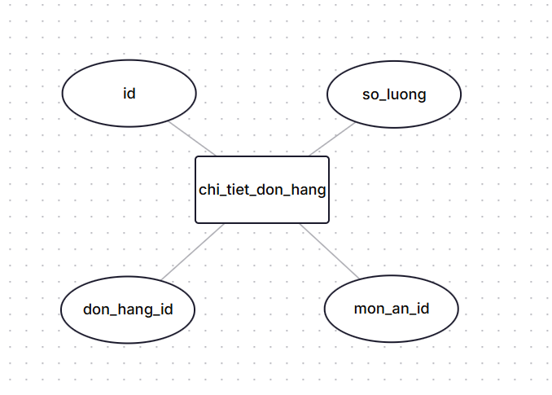

- Thực thể giảm giá (giam_gia)
Lưu trữ các mã giảm giá có từ bảng giảm giá để sử dụng cho các món ăn.
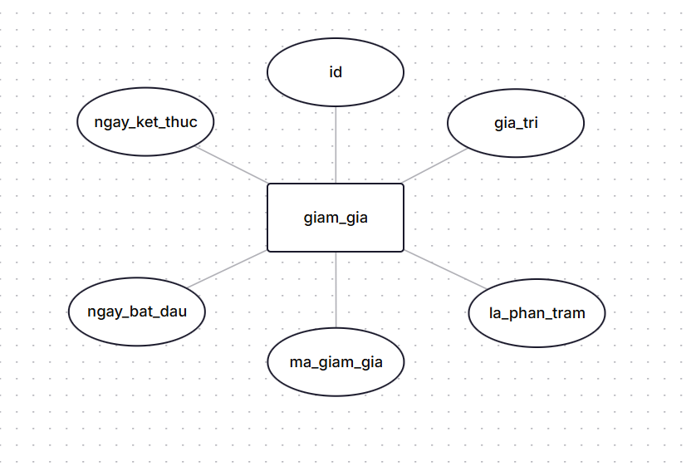
- Thực thể vai trò (vai_tro)
Phân quyền cho bảng người dùng như USER và ADMIN.
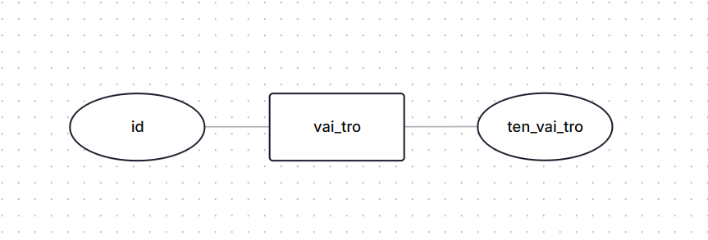
- Thực thể thanh toán (thanh_toan)
Thực thể ThanhToan dùng để lưu trữ và hiển thị thông tin chi tiết của thanh toán cho mỗi đơn hàng sau khi khách hàng hoàn tất đặt hàng.
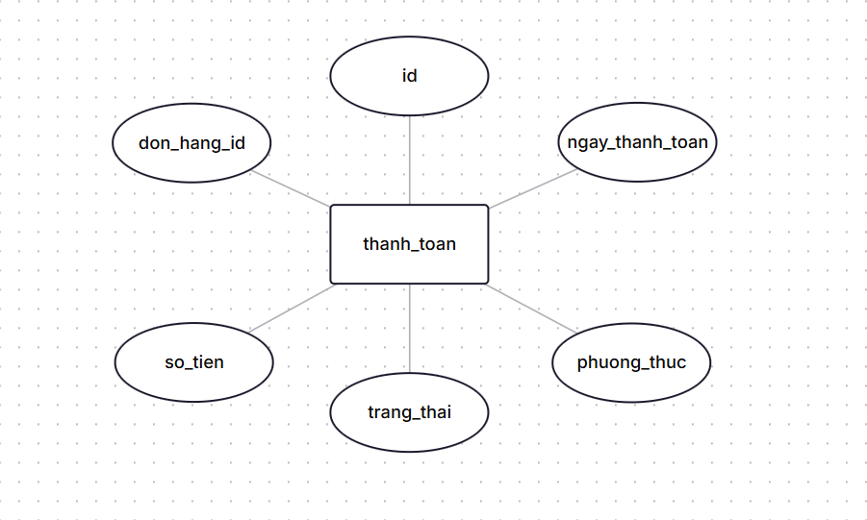

- Thực thể bình luận (binh_luan)
Lưu trữ và hiển thị các ý kiến đánh giá của người dùng đối với món ăn trong hệ thống.
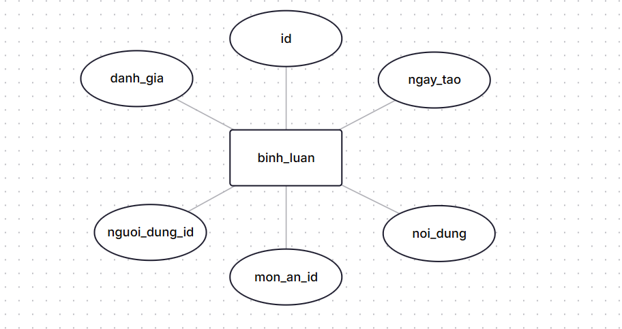

Database Design (Thiết kế cơ sở dữ liệu)
Thiết kế có sở dữ liệu trên hệ quản trị dữ liệu MySQL Workbench
- Bảng mon_an
Tên cột | Kiểu dữ liệu | Null | Ràng buộc | Mô tả
id | BigInt | No | Primary Key, Identity | Mã món ăn (tự tăng)
ten | Nvarchar (255) | No |  | Tên món ăn
mo_ta | Nvarchar (MAX) | Yes |  | Mô tả chi tiết món ăn
gia | Double | No | Check (gia ≥ 0) | Giá bán hiện tại
gia_cu | Double | Yes | Check (gia_cu ≥ 0) | Giá cũ của món ăn
the_loai_id | BigInt | No | Foreign Key | Mã thể loại món ăn

- Bảng va_tro
Tên cột | Kiểu dữ liệu | Null | Ràng buộc | Mô tả
id | BigInt | No | Primary Key, Identity | Mã định danh vai trò (tự tăng)
ten_vai_tro | Nvarchar (255) | No | Unique | Tên quyền (ADMIN, USER)

- Bảng nguoi_dung
Tên cột | Kiểu dữ liệu | Null | Ràng buộc | Mô tả
id | BigInt | No | Primary Key, Identity | Mã định danh người dùng (tự tăng)
ten | Nvarchar (255) | No |  | Họ và tên người dùng
email | Nvarchar (255) | No |  | Địa chỉ Email
mat_khau | Nvarchar (255) | No |  | Mật khẩu tài khoản
sdt | Nvarchar (15) | Yes |  | Số điện thoại
dia_chi | Nvarchar (255) | Yes |  | Địa chỉ liên lạc
vai_tro_id | BigInt | No | Foreign Key | Mã quyền hạn người dùng

- Bảng mon_an_hinh_anh
Tên cột | Kiểu dữ liệu | Null | Ràng buộc | Mô tả
mon_an_id | BigInt | No | Foreign Key | Mã món ăn liên kết
url_hinh | Nvarchar (500) | No |  | Đường dẫn hình ảnh món ăn

- Bảng the_loai
Tên cột | Kiểu dữ liệu | Null | Ràng buộc | Mô tả
id | BigInt | No | Primary Key, Identity | Mã thể loại món ăn (tự tăng)
ten_the_loai | Nvarchar (255) | No |  | Tên nhóm món ăn

- Bảng giam_gia
Tên cột | Kiểu dữ liệu | Null | Ràng buộc | Mô tả
id | BigInt | No | Primary Key, Identity | Mã định danh mã giảm giá
ma_giam_gia | Nvarchar (50) | No | Unique | Mã code áp dụng (Voucher)
gia_tri | Double | No |  | Giá trị được giảm
la_phan_tram | Bit | No |  | Giảm theo % (True) hoặc Tiền (False)
ngay_bat_dau | DateTime | No |  | Thời điểm mã có hiệu lực
ngay_ket_thuc | DateTime | No |  | Thời điểm mã hết hạn

- Bảng don_hang
Tên cột | Kiểu dữ liệu | Null | Ràng buộc | Mô tả
id | BigInt | No | Primary Key, Identity | Mã đơn hàng (tự tăng)
ngay_dat | DateTime | No |  | Thời gian thực hiện đặt hàng
dia_chi_giao | Nvarchar (255) | No |  | Địa chỉ giao hàng thực tế
sdt | Nvarchar (15) | No |  | Số điện thoại nhận hàng
trang_thai | Nvarchar (50) | No |  | Trạng thái xử lý đơn hàng
nguoi_dung_id | BigInt | No | Foreign Key | Mã người dùng đặt hàng
giam_gia_id | BigInt | Yes | Foreign Key | Mã giảm giá áp dụng

- Bảng chi_tiet_don_hang
Tên cột | Kiểu dữ liệu | Null | Ràng buộc | Mô tả
id | BigInt | No | Primary Key, Identity | Mã chi tiết đơn hàng
so_luong | Int | No | Check (so_luong > 0) | Số lượng món ăn trong đơn
don_hang_id | BigInt | No | Foreign Key | Thuộc đơn hàng nào
mon_an_id | BigInt | No | Foreign Key | Món ăn được đặt

- Bảng thanh_toan
Tên cột | Kiểu dữ liệu | Null | Ràng buộc | Mô tả
id | BigInt | No | Primary Key, Identity | Mã chi tiết đơn hàng
so_luong | Int | No | Check (so_luong > 0) | Số lượng món ăn trong đơn
don_hang_id | BigInt | No | Foreign Key | Thuộc đơn hàng nào
mon_an_id | BigInt | No | Foreign Key | Món ăn được đặt
- Bảng binh_luan
Tên cột | Kiểu dữ liệu | Null | Ràng buộc | Mô tả
id | BigInt | No | Primary Key, Identity | Mã định danh bình luận (tự tăng)
noi_dung | Nvarchar (MAX) | No |  | Nội dung đánh giá của người dùng
danh_gia | Int | No | Check (1-5 sao) | Điểm đánh giá món ăn
ngay_tao | DateTime | No | Default GetDate () | Thời gian gửi bình luận
nguoi_dung_id | BigInt | No | Foreign Key | Người dùng viết bình luận
mon_an_id | BigInt | No | Foreign Key | Món ăn được đánh giá

Table RelationShip Diagram (Mô hình quan hệ bảng)

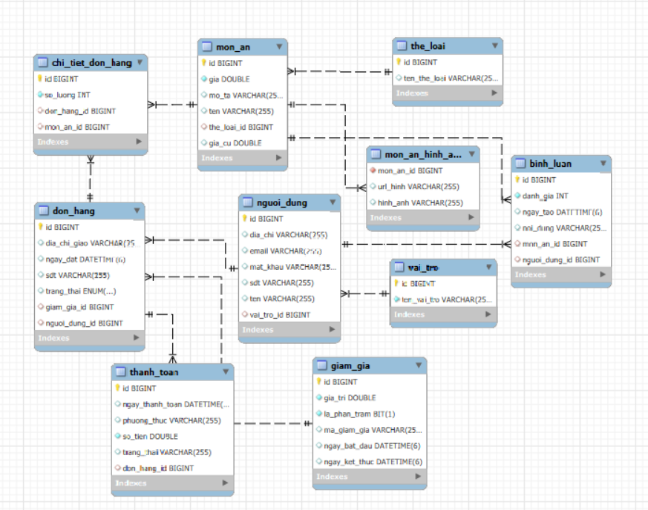

Entity Relationship Model(Mô hình quan hệ thực thể)
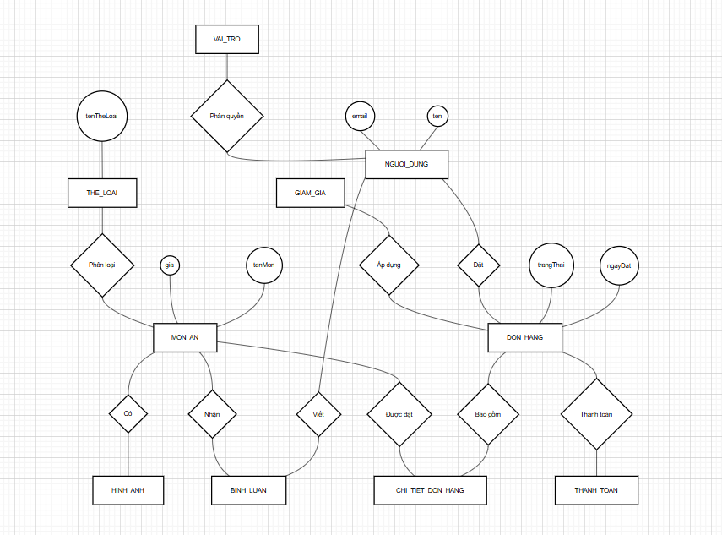

SiteMap (Sơ đồ cấu trúc site)

Site map (Cấu trúc trang): Dành cho khách vãng lai
Trang chủ
Thực đơn
Món ăn
Danh mục
Giới thiệu
Liên hệ
Chi tiết
Đăng nhập
Đăng ký
Tìm kiếm

Sitemap (Cấu trúc trang): Dành cho thành viên

Trang chủ
Món ăn
Danh Mục

Tìm kiếm
Giới thiệu
Liên hệ
Bình Luận
Đăng xuất
Thông tin cá nhân
Giỏ hàng
Đặt mua
Đổi mật khẩu
Sửa thông tin
Chi Tiết

Sitemap (Cấu trúc trang): Dành cho quản trị viên
Trang chủ Admin
Dashboard
Quản lý thể loại
Quản lý món ăn
Quản lý giảm giá
Quản lý người dùng
Quản lý đơn hàng
Quản lý Bình luận
Quản lý Thanh Toán
Thống kê

Algorithms (Giải thuật)
Hệ thống áp dụng các giải thuật đơn giản nhằm xử lý dữ liệu và tối ưu hiệu năng khi người dùng thao tác. Cụ thể, thuật toán tìm kiếm tuyến tính được sử dụng để tra cứu thông tin món ăn, khách hàng hoặc đơn hàng trong cơ sở dữ liệu. Ngoài ra, thuật toán sắp xếp (sorting) được áp dụng để hiển thị danh sách dữ liệu theo thứ tự mong muốn, giúp người dùng dễ dàng quản lý và theo dõi. Các thao tác CRUD (Create, Read, Update, Delete) được tổ chức logic nhằm đảm bảo tính toàn vẹn và nhất quán của dữ liệu trong quá trình xử lý.

Đăng ký
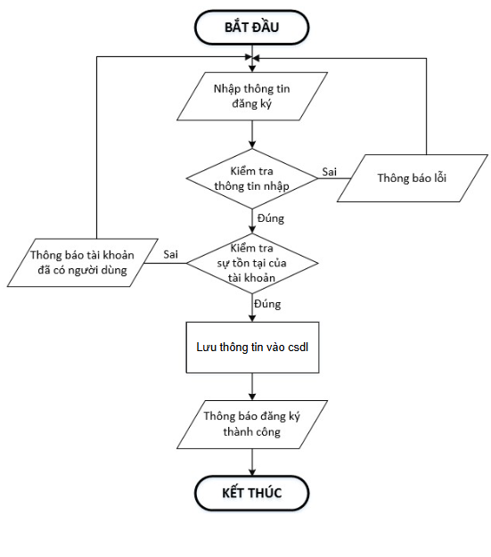
- Kiểm tra thông tin nhập:  Kiểm tra các thông tin bắt buộc nhập theo ràng buộc khi thiết kế cơ sở dữ liệu:  - Tài khoản, Mật khẩu, Email, Điện thoại... | - Kiểm tra sự tồn tại của tài khoản:  Tài khoản là duy nhất đối với mỗi khách hàng. Nếu đã có người dùng rồi thì không cho phép đăng ký.

Đăng nhập
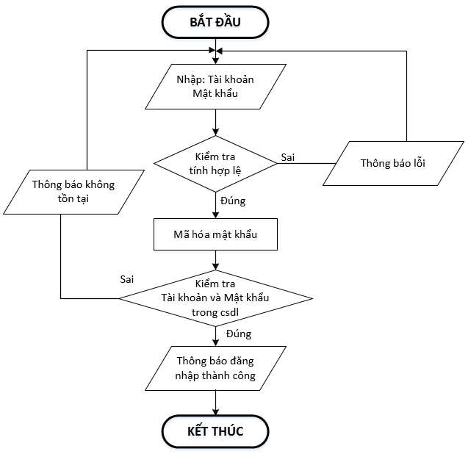

Đăng xuất
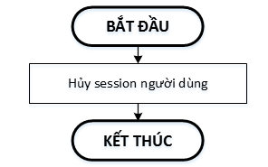

Đổi mật khẩu
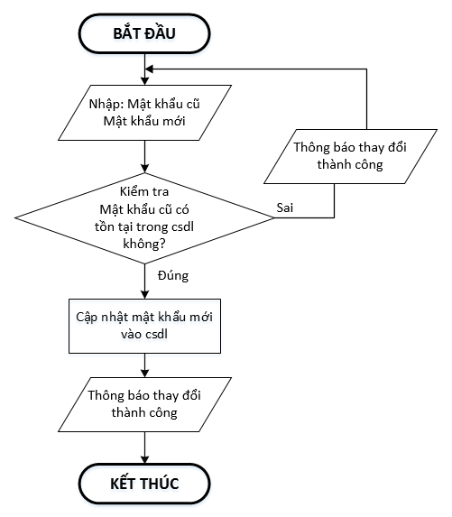

Thay đổi thông tin cá nhân
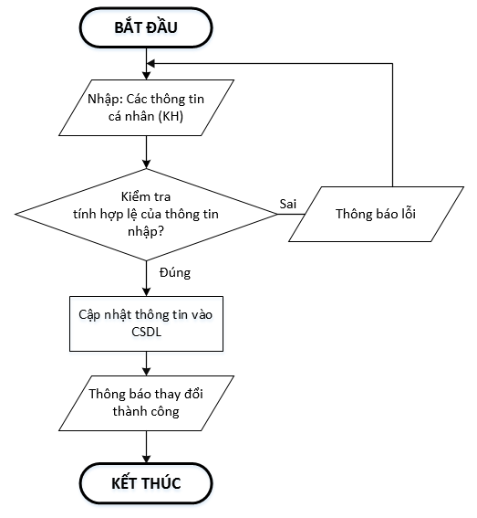

Thêm món ăn
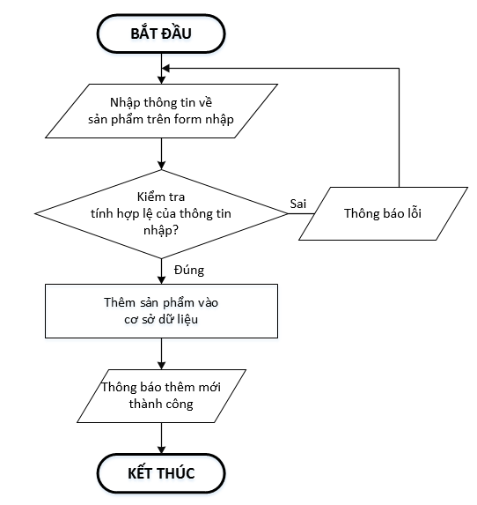

Xóa món ăn
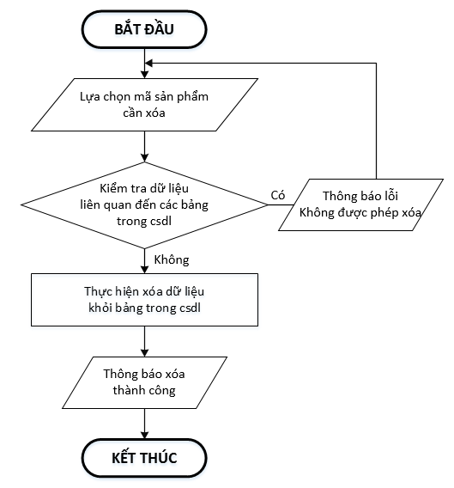

Đặt mua
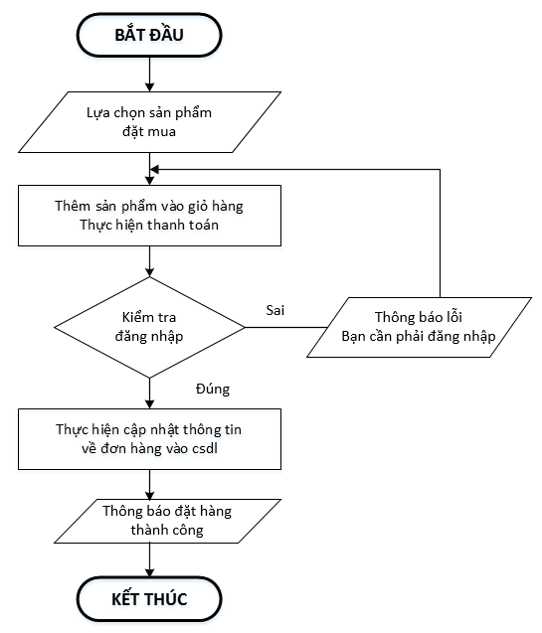

Tìm kiếm
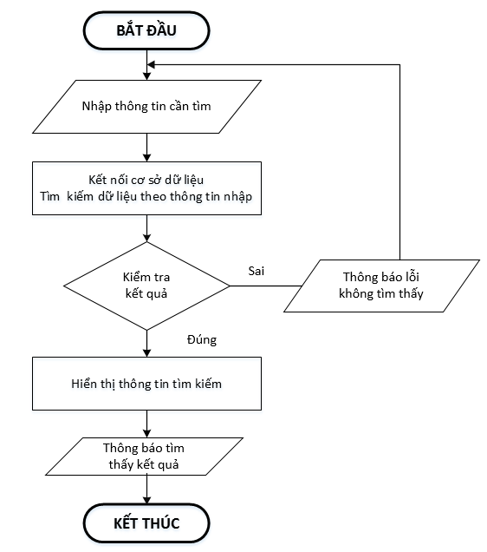

CHƯƠNG 4:
XÂY DỰNG HỆ THỐNG

4.1 Xây dựng phần mềm
Quá trình xây dựng hệ thống VTDFastFood theo mô hình MVC với Spring Boot trên IntelliJ IDEA được thực hiện qua các giai đoạn sau:
- Phân tích yêu cầu: Thu thập và phân tích yêu cầu từ người quản trị cửa hàng VTDFastFood và khách hàng đặt món ăn nhanh.
Các yêu cầu chính bao gồm: quản lý thực đơn, thể loại món ăn, hình ảnh món ăn, đơn hàng, giỏ hàng, thanh toán và quản lý người dùng.
- Thiết kế hệ thống: Hệ thống được thiết kế theo mô hình MVC (Model – View – Controller) trong Spring Boot, với:
  - Model (Entity): Món ăn, thể loại, đơn hàng, chi tiết đơn hàng, người dùng.
  - Repository: Sử dụng Spring Data JPA để truy vấn cơ sở dữ liệu.
  - Service: Xử lý nghiệp vụ.
  - Controller: Điều hướng và xử lý request cho Admin và User.
  - View: Xây dựng giao diện bằng Thymeleaf.
Các chức năng được phân tách rõ ràng giữa khu vực quản trị (Admin) và khu vực người dùng (User).
- Phát triển mã nguồn: Ứng dụng được phát triển bằng Java trên IntelliJ IDEA, sử dụng Spring Boot, Spring Data JPA (Hibernate) và MySQL Worbench.
Việc tổ chức package rõ ràng giúp mã nguồn dễ bảo trì và mở rộng.
- Kiểm thử: Tiến hành kiểm thử chức năng cho từng module như:
đăng nhập/đăng ký, quản lý món ăn, quản lý thể loại, giỏ hàng, đặt món và xử lý đơn hàng, nhằm đảm bảo hệ thống hoạt động ổn định và đúng yêu cầu.
- Triển khai: Đóng gói ứng dụng Spring Boot thành file JAR thông qua Maven/Gradle và triển khai trên môi trường máy chủ hỗ trợ Java như VPS Linux hoặc chạy trong Docker container.
- Bảo trì và nâng cấp: Trong quá trình vận hành, hệ thống được bảo trì, sửa lỗi và nâng cấp các tính năng mới như: áp dụng mã giảm giá, tích điểm khách hàng, thống kê doanh thu, báo cáo quản trị, đáp ứng nhu cầu mở rộng của cửa hàng VTDFastFood.

Một số mã nguồn chương trình

Các công cụ hỗ trợ cần thiết
- IntelliJ IDEA / Eclipse: Môi trường phát triển tích hợp (IDE) hỗ trợ lập trình Java và Spring Boot, giúp viết mã, debug và quản lý project hiệu quả.
- Spring Data JPA (Hibernate): Framework ORM hỗ trợ ánh xạ và truy xuất dữ liệu dễ dàng trong MySQL.
- Apache Maven: Công cụ quản lý dự án và thư viện phụ thuộc, sử dụng file pom.xml để tự động tải và cấu hình các dependency cần thiết cho ứng dụng.
- Thymeleaf & Bootstrap: Template Engine kết hợp với CSS Framework để thiết kế giao diện responsive, tương thích mobile.
- Git: Hệ thống quản lý phiên bản để lưu trữ và theo dõi lịch sử mã nguồn.

Framework và thư viện sử dụng trong chương trình
- Spring Boot (MVC): Framework chính dùng để xây dựng ứng dụng web theo mô hình MVC (Model – View – Controller).
- Spring Data JPA (Hibernate): Framework ORM hỗ trợ ánh xạ đối tượng – quan hệ, giúp thao tác với cơ sở dữ liệu MySQL một cách đơn giản và hiệu quả.
- Thymeleaf: Template Engine dùng để xây dựng giao diện web động, tích hợp tốt với Spring Boot.
- Bootstrap: CSS Framework hỗ trợ thiết kế giao diện responsive, tương thích với nhiều kích thước màn hình.

Các công cụ phát triển cần thiết
- MySQL Server: Hệ quản trị cơ sở dữ liệu quan hệ mã nguồn mở để lưu trữ dữ liệu món ăn, khách hàng.
- MySQL Workbench: Công cụ giao diện đồ họa (GUI) chính thức để thiết kế sơ đồ ERD, viết query và quản trị dữ liệu.

Một số giao diện người dùng và chức năng cụ thể

Giao diện trang chủ (Customer)
- Là nơi khách hàng đầu tiên truy cập vào hệ thống.
- Hiển thị danh sách món ăn, thông tin cửa hàng.
- Có chức năng tìm kiếm, xem chi tiết món ăn, đăng nhập/đăng ký tài khoản khách hàng.
- Giao diện thân thiện, sử dụng màu sắc hài hòa, hiển thị tốt trên cả desktop và mobile.
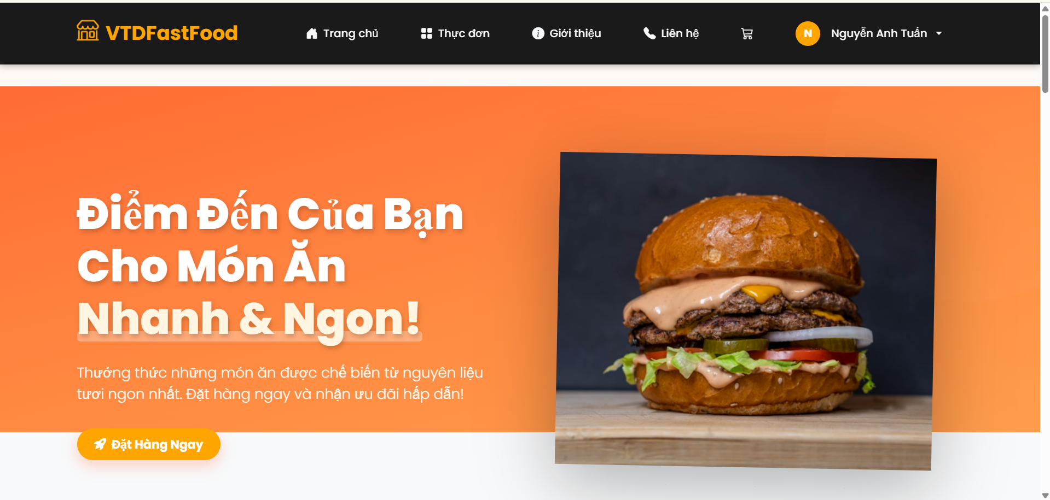
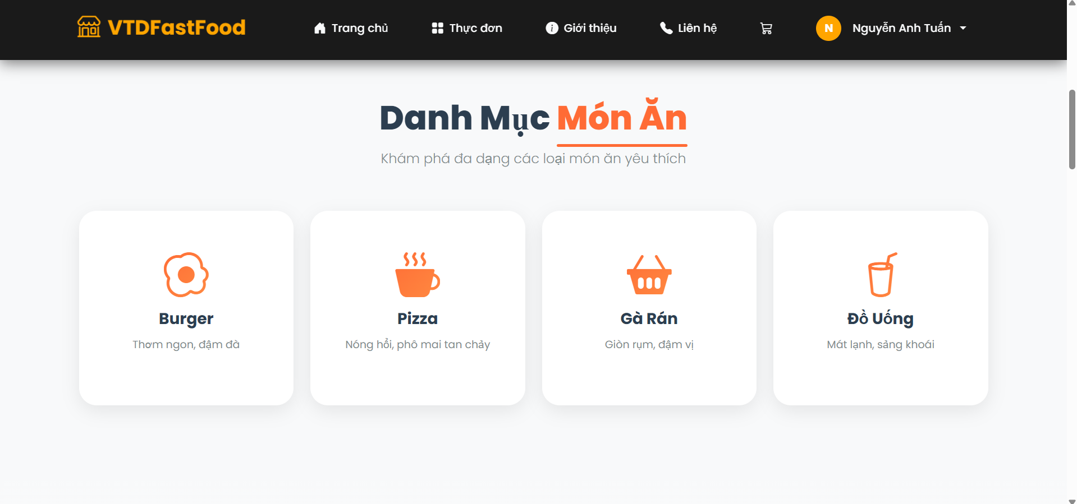
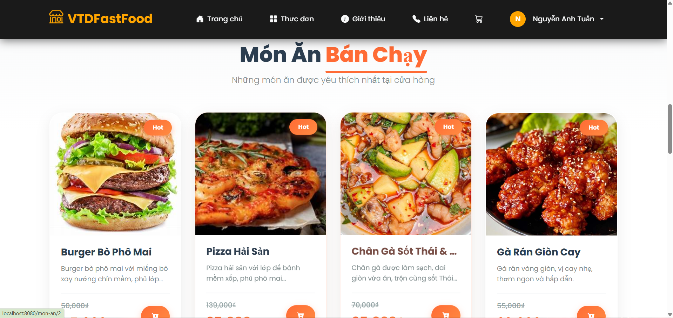

- Giao diện chi tiết món ăn
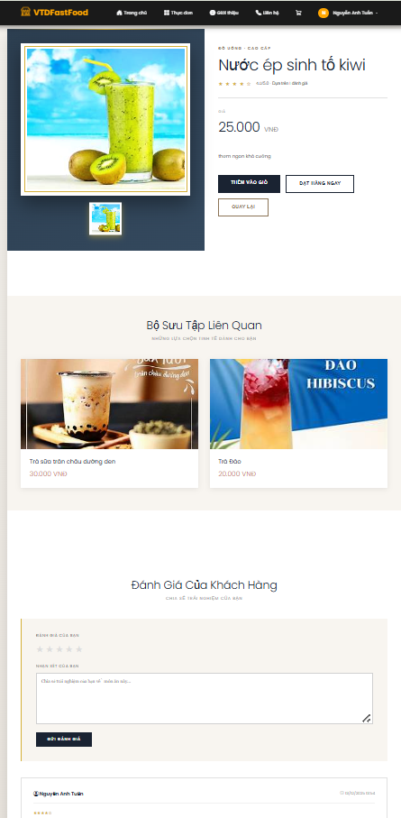

- Giao diện giỏ hàng
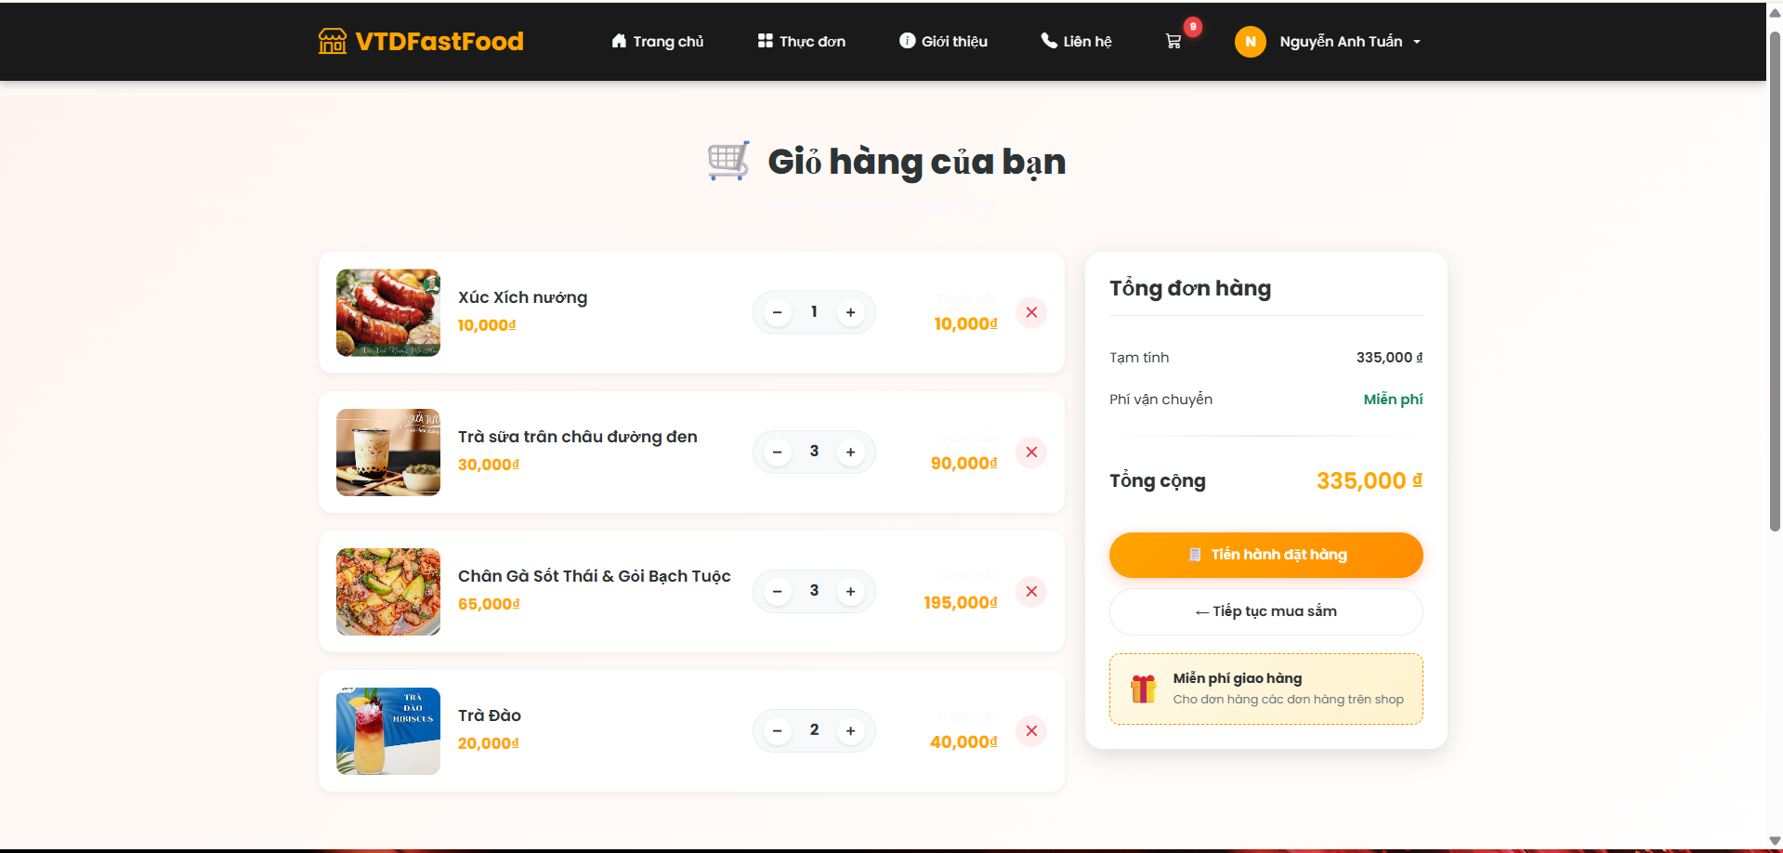

- Giao diện đặt hàng
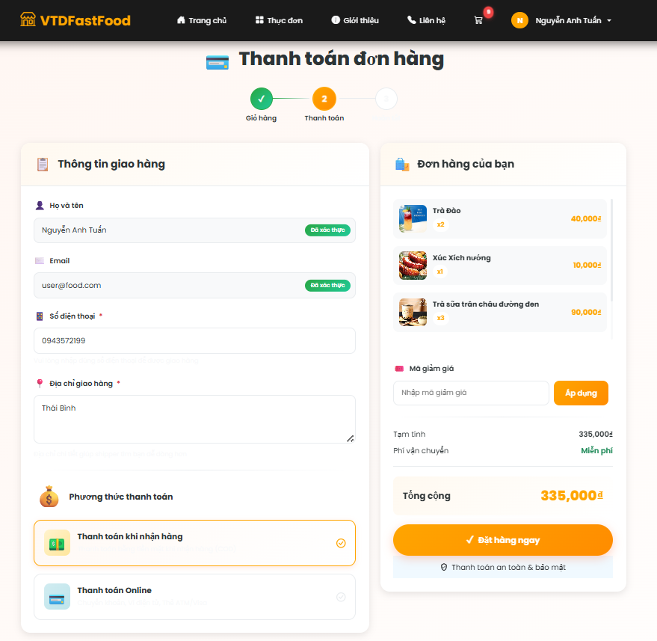

- Giao diện đơn hàng
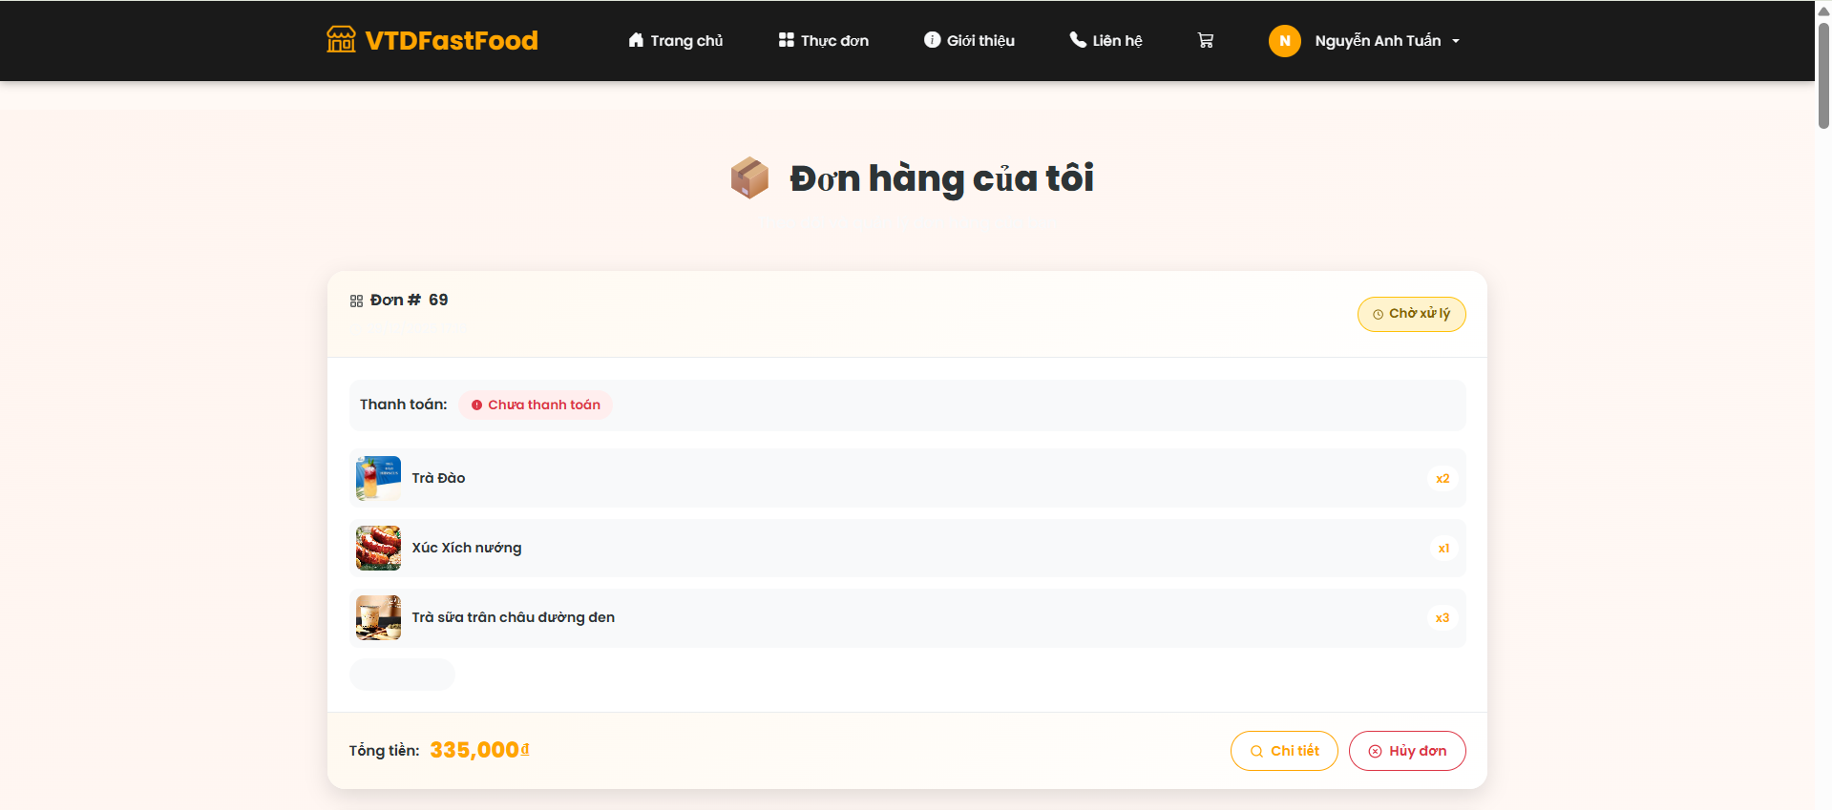

- Giao diện liên hệ và gửi mail
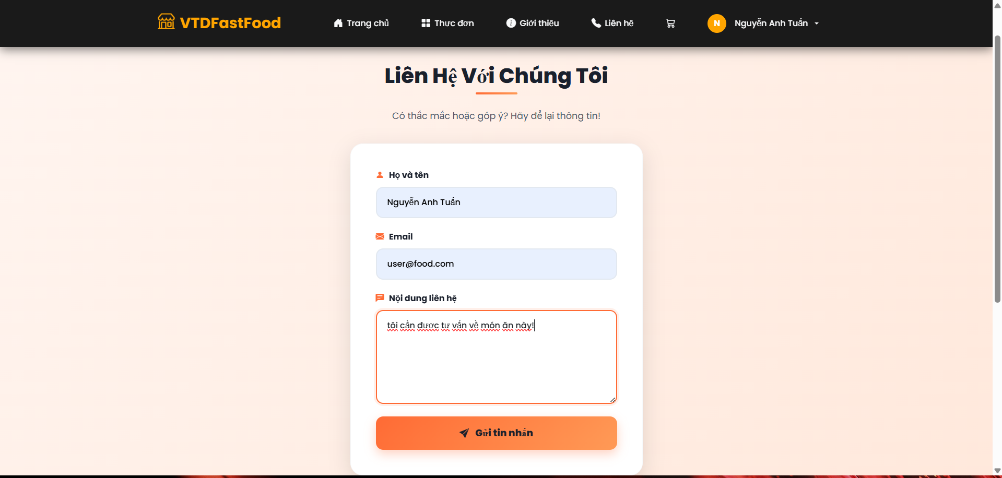


Giao diện trang quản trị (Admin)
- Dành cho quản trị viên sau khi đăng nhập thành công.
- Các chức năng chính:
- Quản lý món ăn (thêm, sửa, xóa, xem danh sách).
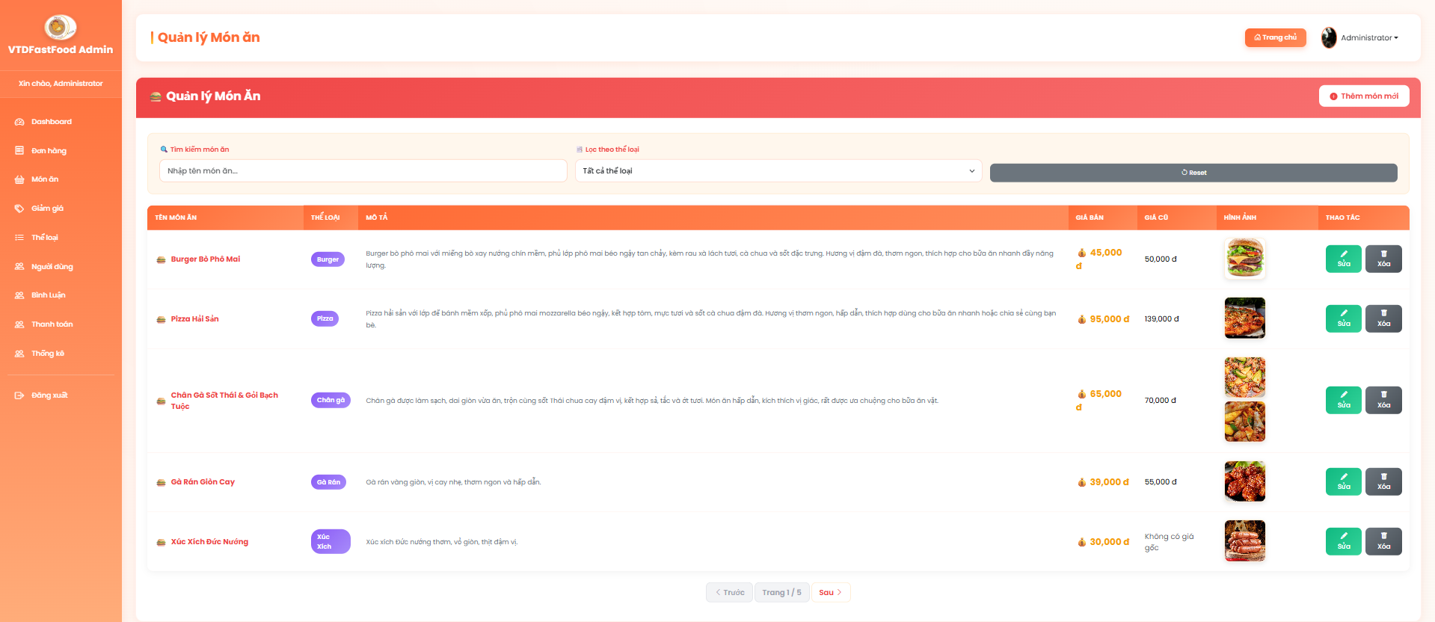

- Quản lý thể loại.
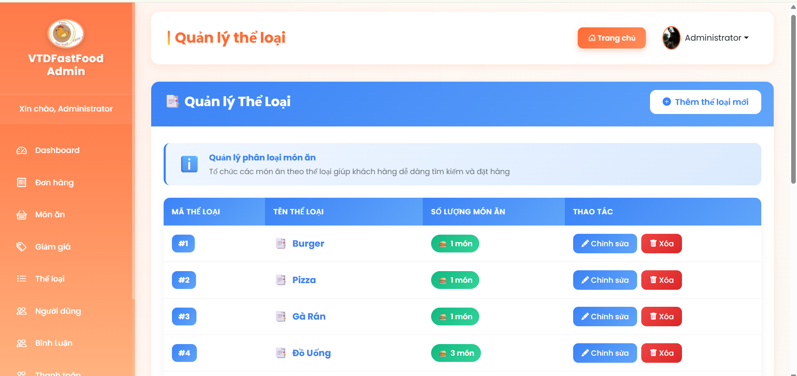

- Quản lý người.
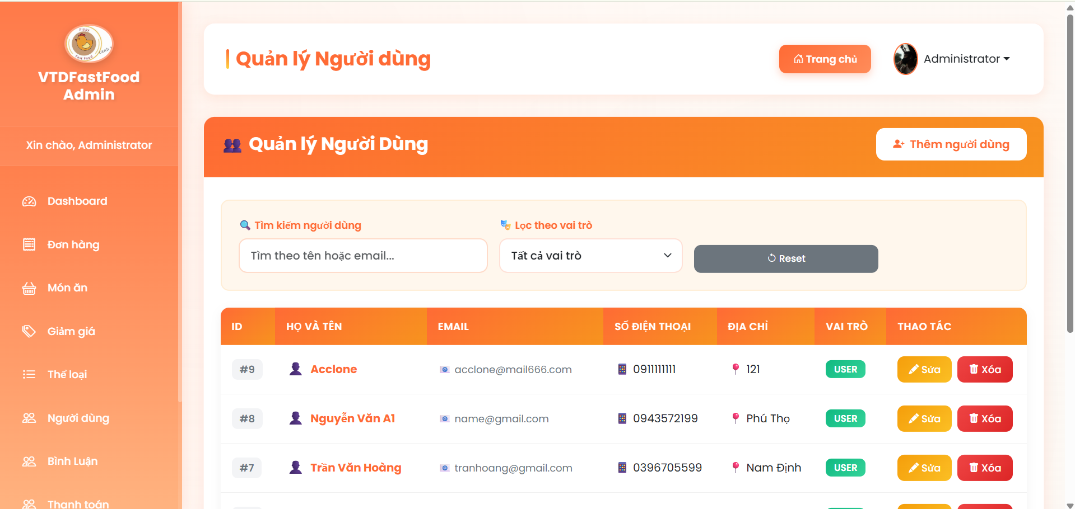

- Quản lý đơn và chi tiết đơn hàng.
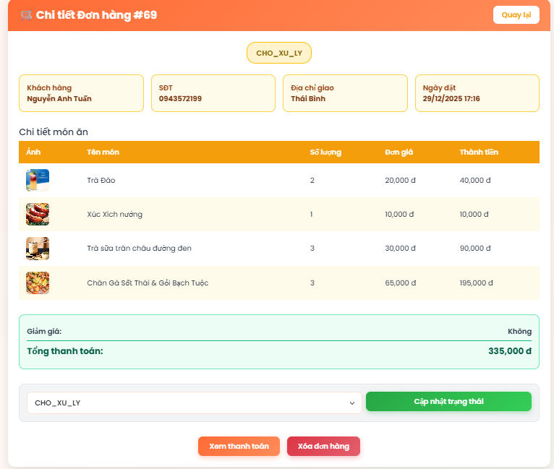

- Quản lý giảm giá.
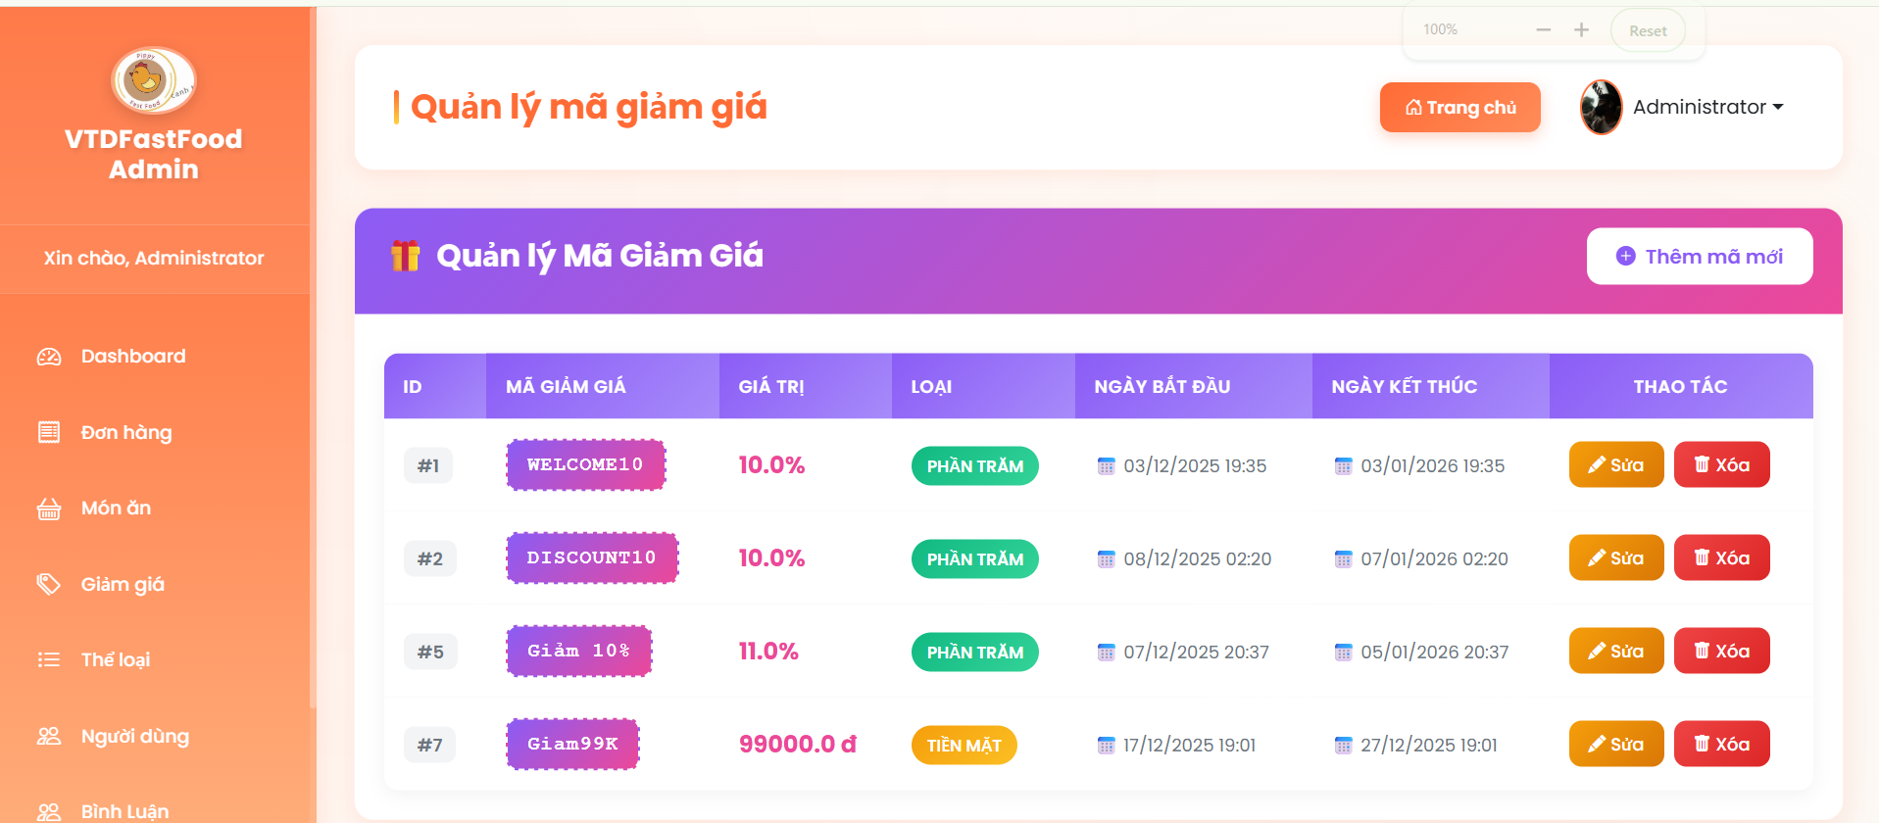

- Thống kê.
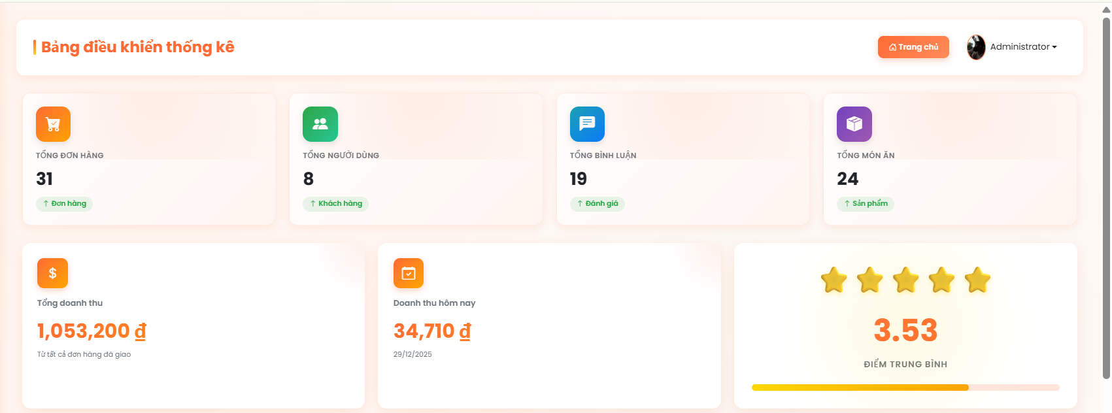
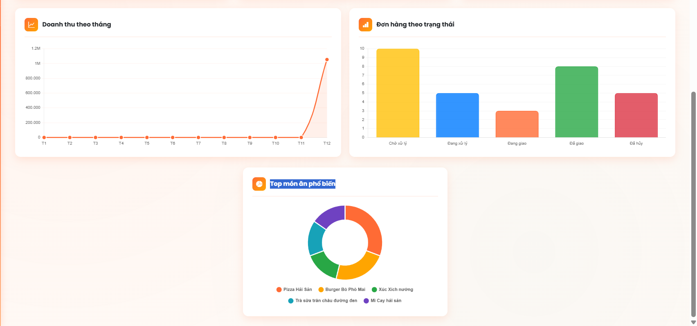

- Sidebar điều hướng bên trái, nội dung hiển thị bên phải, thiết kế theo phong cách Dashboard.

CHƯƠNG 5:
KẾT LUẬN VÀ HƯỚNG PHÁT TRIỂN

Kết luận
Quá trình thực hiện đồ án chuyên đề với đề tài “Xây dựng Website kinh doanh đồ ăn nhanh – VTDFastFood” đã giúp em có cơ hội vận dụng và củng cố các kiến thức đã được học trên giảng đường, đồng thời tiếp thu thêm nhiều kiến thức và kinh nghiệm thực tiễn trong lĩnh vực phát triển ứng dụng web. Thông qua đồ án, em đã hiểu rõ hơn quy trình xây dựng một hệ thống thương mại điện tử từ khâu phân tích yêu cầu, thiết kế hệ thống cho đến triển khai và hoàn thiện sản phẩm.
Cụ thể, đồ án đã giúp em:
- Nắm được quy trình nghiệp vụ trong phân tích và thiết kế một hệ thống phần mềm thương mại điện tử phục vụ lĩnh vực kinh doanh đồ ăn nhanh.
- Hiểu và áp dụng được các phương pháp phân tích, thiết kế hệ thống, từ đó xây dựng hệ thống theo mô hình MVC một cách rõ ràng và khoa học.
- Tích lũy được kinh nghiệm thực tế trong quá trình xây dựng một ứng dụng web cụ thể, áp dụng hiệu quả các kiến thức về cơ sở dữ liệu và lập trình Backend vào thực tiễn.
- Củng cố kiến thức về ngôn ngữ lập trình Java cũng như việc sử dụng các công cụ quản lý dự án và mã nguồn như Maven, Git.
Ưu điểm
Hệ thống VTDFastFood đã cơ bản được hoàn thiện với đầy đủ các chức năng chính theo đúng yêu cầu đặt ra, đáp ứng được nhu cầu sử dụng của người dùng. Ứng dụng đảm bảo tính ổn định, tính bảo mật và tính tiện dụng trong quá trình vận hành.
Các chức năng đã được triển khai bao gồm:
- Quản lý tài khoản quản trị (thêm, sửa, xóa)
- Quản lý thể loại món ăn
- Quản lý món ăn
- Quản lý khách hàng
- Trang chủ hiển thị danh sách món ăn dành cho khách vãng lai
Nhược điểm
Bên cạnh những kết quả đạt được, hệ thống vẫn còn tồn tại một số hạn chế:
- Giao diện của hệ thống do tự thiết kế nên chưa thực sự hoàn thiện và chưa đạt được tính thẩm mỹ cao.
- Một số chức năng chưa hoạt động mượt mà, chưa mang lại trải nghiệm sử dụng tốt cho người dùng.
Hướng phát triển:
Trong những phiên bản tiếp theo, hệ thống có thể được mở rộng và nâng cấp nhằm đáp ứng tốt hơn nhu cầu của người sử dụng, cụ thể:
- Tiếp tục bảo trì và khắc phục các lỗi phát sinh ở những chức năng hiện tại.
- Cải thiện giao diện theo hướng thân thiện và trực quan hơn với người dùng.
- Phát triển thêm các chức năng như bình luận của khách hàng, trang liên hệ, đồng thời mở rộng hệ thống để trở thành một website hoàn chỉnh với đầy đủ các vai trò người dùng.

Task Sheet (bảng kế hoạch công việc)
Giai đoạn | Thời gian | Người phụ trách | Công việc | Tỉ lệ hoàn thành
Tuần 1 | 01/12/2025 - 07/12/2025 | Vũ Tiến Đức | - Phân tích yêu cầu, tạo Project (Maven, DB Connect).  - Xây dựng kiến trúc Entity, Package Repository.  - Xây dựng, Mapper (MapStruct), Validation.  - Xây dựng Service cơ bản: MonAnService, TheLoaiService. | 100%
Tuần 2 | 08/12/2025 - 13/12/2025 | Vũ Tiến Đức | - Xây dựng các Service nâng cao: AuthService, MailService,  ThongKeService.  - Xây dựng Service.  - Các chức năng tìm kiếm, CRUD cho các bảng trên. | 100%
Tuần 3 | 15/12/2025 - 21/12/2025 | Vũ Tiến Đức | - Xây dựng Layout Admin (Dashboard, Header, Footer, Navbar).  - Hoàn thiện trang quản trị nội dung (Trang chủ Admin).  - Kiểm tra tổng thể và nộp dự án. | 100%

Checklist (bảng kiểm tra chức năng)

Kiểm tra dữ liệu nhập
TT | Các thành phần | Tình trạng
1 | Các trường trên form không được trống theo yêu cầu | OK
2 | Dữ liệu nhập phù hợp (Chuỗi, số, ngày, …) | OK
3 | Tài khoản đăng nhập, email là duy nhất | OK
4 | Các ràng buộc (thêm, sửa, xóa) | OK
5 | Kiểm tra dữ liệu nhập trên form đầy đủ | OK
6 | Xử lý dữ liệu trên giỏ hàng đầy đủ | OK

Kiểm tra các liên kết
TT | Các liên kết | Tình trạng
1 | Tất cả các trang đều hoạt động | OK
2 | Tất cả các liên kết đều hoạt động đúng | OK
3 | Các trang đều không có lỗi chính tả | OK
4 | Các mẫu sử dụng trên mỗi trang đều phù hợp | OK
5 | Các thành phần trong trang đều hoạt động | OK
6 | Ứng dụng tương thích với nhiều trình duyệt phổ biến | OK
7 | Dữ liệu sau đều có nhắc nhở, thông báo | OK
8 | Các trang đều có liên kết đến trang khác | OK

DANH MỤC TÀI LIỆU THAM KHẢO

Tài liệu:
- https://dotnet.microsoft.com/en-us/apps/aspnet
- https://getbootstrap.com/docs/5.3/getting-started/introduction/
- https://completejavascript.com/
- https://fliphtml5.com/vi/
Website:
- https://www.w3schools.com/
- https://maven.apache.org
- https://start.spring.io
- https://umamusu.wiki/

